PREMIERA SERII LEXUS LC 2021

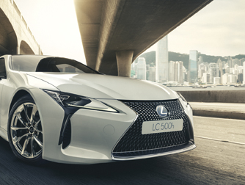
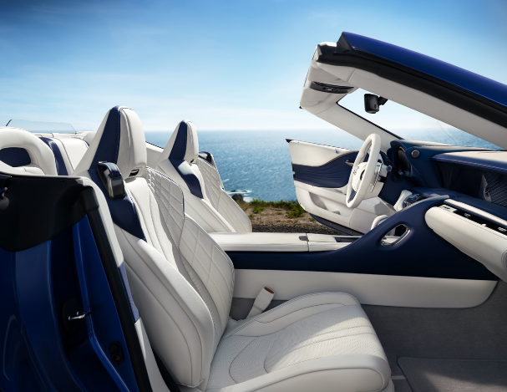
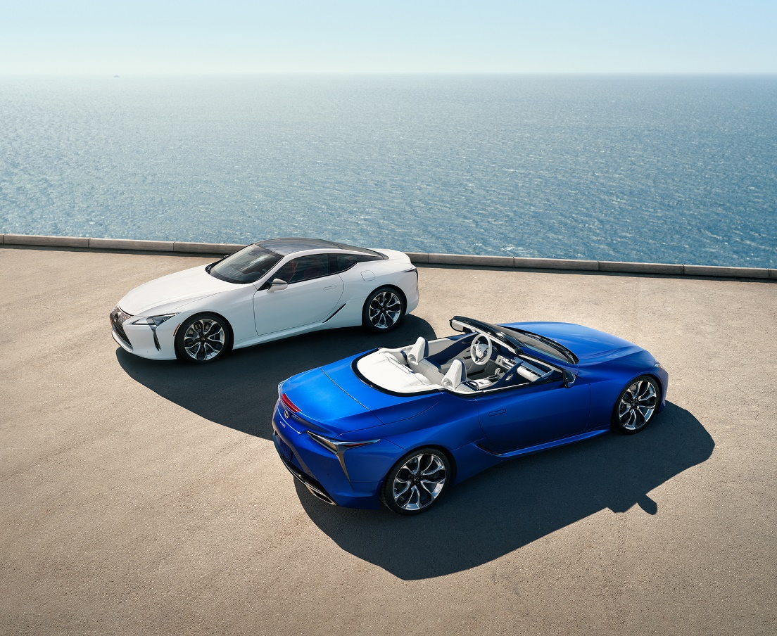
LEXUS LC 500 CONVERTIBLE I LEXUS LC COUPE 2021

INFORMACJA PRASOWA

WRZESIEŃ 2020

SPIS TREŚCI

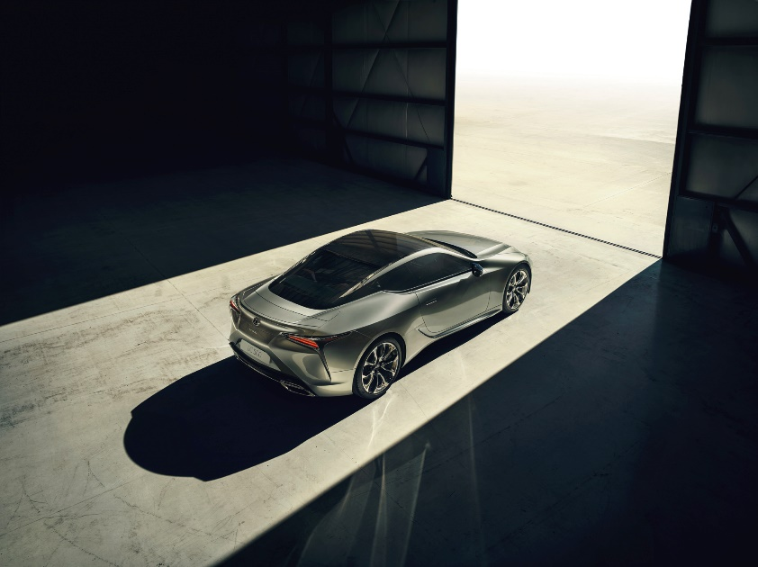
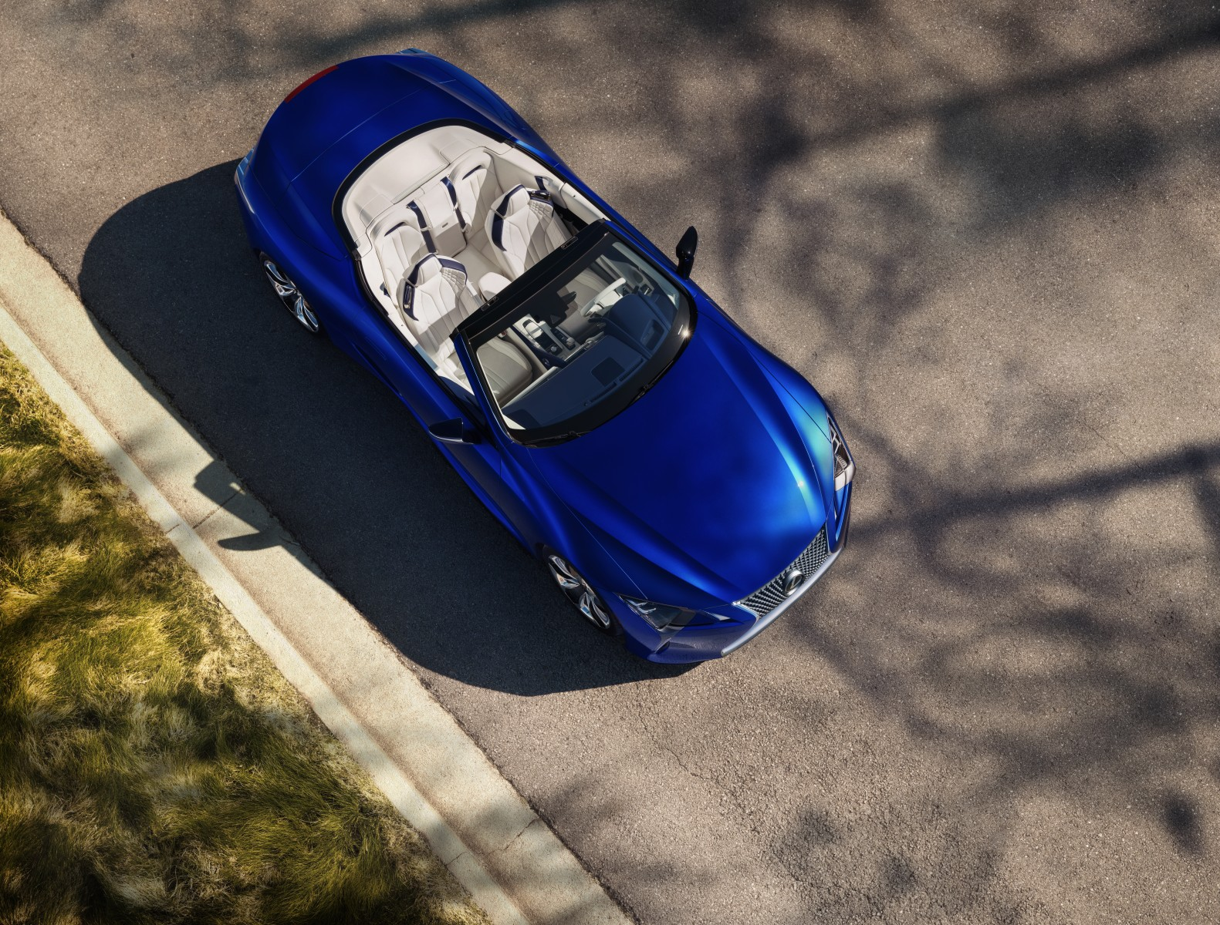

WSTĘP 3
NOWY LC 500 CONVERTIBLE 4
DESIGN 5
KONSTRUKCJA I DZIAŁANIE MIĘKKIEGO DACHU 7
OSIĄGI 10
KOMFORT I AERODYNAMIKA 12
AKUSTYKA 14
ZMIANY W MODELU LC COUPE NA ROK 2021 16
DYNAMIKA JAZDY 17
ZESPOŁY NAPĘDOWE 18
LC 500h: MULTI STAGE HYBRID SYSTEM 19
LC 500 Z SILNIKIEM 5.0 V8 20
(RÓWNIEŻ JAKO LC 500 CONVERTIBLE) 20
MULTIMEDIA 21
RODZINNE CECHY MODELU LEXUS LC 22
DESIGN 22
10-STOPNIOWA AUTOMATYCZNA SKRZYNIA BIEGÓW DIRECT SHIFT 27
UKŁAD JEZDNY I DYNAMIKA 28
PLATFORMA GLOBAL ARCHITECTURE-LUXURY 28
TAKUMI: RZEMIOSŁO ARTYSTYCZNE 32
LEXUS SAFETY SYSTEM + 34
SYSTEMY AUDIO 37

WSTĘP
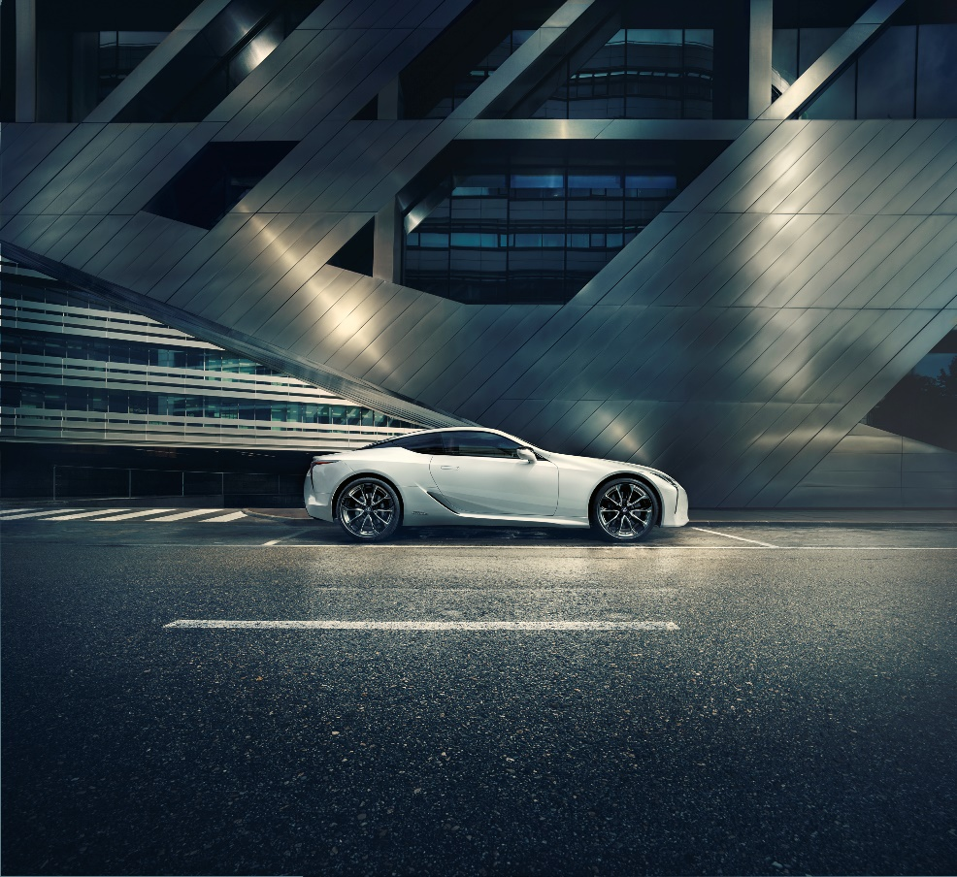
Lexus LC ma wszelkie cechy typowe dla flagowego modelu marki: jest tu wszystko, co najlepsze w designie Lexusa, technologiach i rzemiośle. Serię zapoczątkował w roku 2017 Lexus LC Coupe, dziś dochodzi do niej zupełnie nowy wariant z miękkim dachem, ale o identycznym charakterze i statusie: LC 500 Convertible.
LC Convertible współdzieli z LC Coupe ten sam piękny design i świetne osiągi oraz ekscytujące prowadzenie – dodając do tego wszystkie najlepsze doznania wiążące się z jazdą pod gołym niebem. O ile więc Coupe skupia się na charakterze „skończonego piękna” dopełnianym spuścizną sportowego supersamochodu Lexus LFA, wersja Convertible dorzuca do tego szczególne wrażenia zmysłowe. Jazda samochodem ze złożonym dachem sprawia, że kierowca czuje się jeszcze bardziej związany ze swoim autem, ale zarazem z drogą oraz otaczającym światem.
LC Coupe – zarówno jako hybrydowy LC 500h, jak i jako napędzany przez silnik V8 model LC 500 – w roczniku modelowym 2021 skorzysta z całego szeregu usprawnień i innowacji. Wszędzie tam, gdzie to możliwe, zmiany te otrzyma także wariant Convertible. Efekt to ewolucja charakterystyki jezdnej modelu – poczynając od komfortu jazdy, prowadzenia i szybkości reakcji układu kierowniczego aż po komfort i funkcjonalność multimediów.
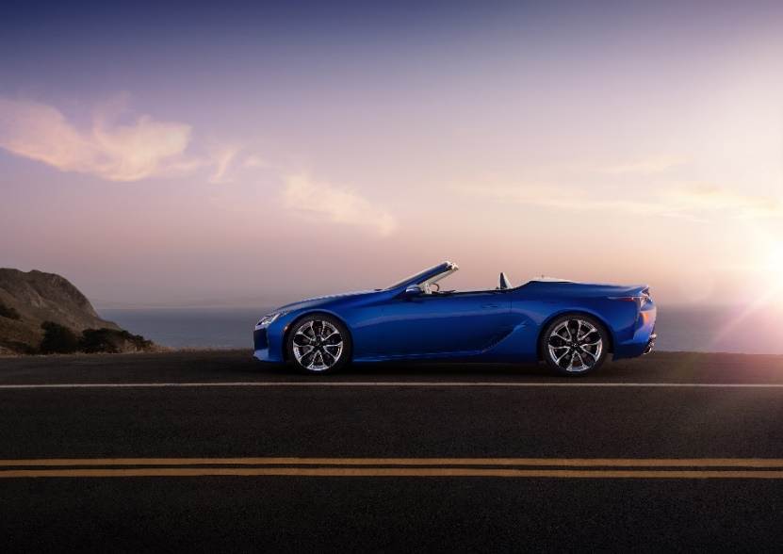
JESZCZE OSTRZEJSZE I BARDZIEJ WYRAFINOWANE PROWADZENIE
Lexus jest wierny zasadzie liniowej reakcji na działania kierowcy. Inżynierowie marki zadbali, by np. przejście z hamowania do skrętu i dalej do przyspieszania na wyjściu z łuku było płynne i bez szarpnięć. Kolejnym etapem ewolucji filozofii „jeszcze ostrzej, jeszcze bardziej wyrafinowanie” w przypadku modelu LC było zrodzenie się „Lexus Driving Signature”, prowadzenia w stylu Lexusa. Od teraz każdy kolejny model Lexusa będzie opracowywany zgodnie z tym standardem. Ten właśnie aspekt zachowań na drodze był pod szczególnym nadzorem podczas rygorystycznych testów auta, dając w efekcie liczne, acz niegwałtowne, stopniowe usprawnienia w dynamice samochodu. I właśnie owa bezkompromisowa dbałość o szczegóły przyniosła nowym modelom LC tę wyjątkową jakość prowadzenia, która zachwycać będzie kierowców wciąż od nowa, nawet w codziennej jeździe.

NOWY LC 500 CONVERTIBLE

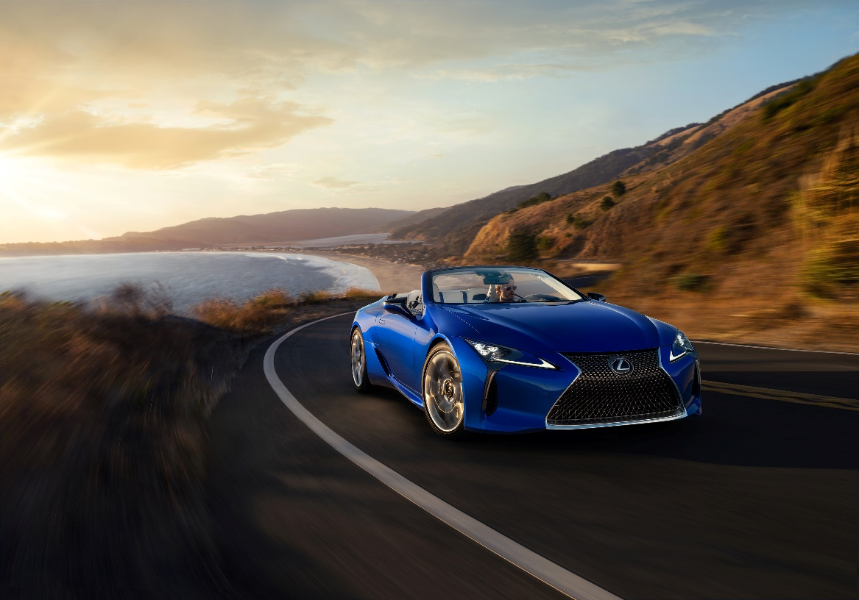
„Tworząc pierwszego Lexusa z miękkim dachem, mój zespół postanowił zrobić najbardziej uwodzicielski kabriolet świata”
POWIEDZIAŁ
TADAO MORI
SZEF DS. DESIGNU LC CONVERTIBLE

- Zachowano stylistyczną perfekcję LC Coupe i połączono ją z pomysłowymi rozwiązaniami konstrukcyjnymi związanymi z miękkim, składanym dachem
- Skrupulatne zarządzanie działaniem elementów aerodynamicznych oraz funkcjonowaniem układu automatycznej klimatyzacji dla zapewnienia najwyższego komfortu w każdej sytuacji – z dachem złożonym lub rozłożonym
Konstrukcja i design modelu LC Convertible zachowują wszystkie zasadnicze elementy i linie Coupe, ale zostały uzupełnione o zupełnie nowy element: chowany, miękki dach. Twórcze podejście i umiejętności pracowników Lexusa pozwoliły na stworzenie mechanizmu składania, który chowa miękki dach w niewielkiej przestrzeni, bez pomniejszania bagażnika czy naruszania eleganckiej stylistyki tylnej części auta.
Najwyższy poziom komfortu – zarówno z dachem złożonym, jak i rozłożonym – jest zapewniany dzięki niezwykle starannemu zarządzaniu funkcjonowaniem klimatyzacji, działaniem elementów aerodynamicznych oraz efektywnemu przeciwdziałaniu turbulencjom powietrza opływającego i hałasom z zewnątrz. Wzmocnienie struktury nadwozia sprawia, że zarówno prowadzenie, jak i zachowanie samochodu są identyczne jak w LC Coupe, a przy tym skuteczność ochrony przeciwzderzeniowej jest na najwyższym poziomie.

DESIGN

- LC Convertible kontynuuje obsypaną nagrodami stylistykę LC Coupe
- Design nadwozia jest równie imponujący z dachem złożonym i rozłożonym
- Pierwszy miękki dach Lexusa zaprojektowano z myślą o eleganckim wyglądzie, trwałości, niezawodności i łatwości chowania w minimalnej przestrzeni
Opis misji, jaką powierzono zespołowi projektującemu LC Convertible, był prosty: stworzyć najpiękniejszy kabriolet na świecie. Powiedzenie tego jest łatwe, ale zadanie postawione przed inżynierami i stylistami stanowiło ogromne wyzwanie, bo podstawowym założeniem Lexusa było, by nowy model zachował wszystkie podstawowe elementy stylistyczne modelu LC Coupe, który otrzymał mnóstwo międzynarodowych nagród za wyrafinowaną stylistykę. Ponadto nowy kabriolet miał być równie elegancki zarówno z dachem złożonym, jak i rozłożonym.
W lutym 2019 roku efekty pracy zespołu pokazano po raz pierwszy publicznie, prezentując LC Convertible Concept, samochód stworzony wokół określenia „skończone piękno”. Dzięki determinacji i umiejętnościom projektantów Lexusa, produkcyjna wersja auta pozostała wierna obietnicy, jaką składał swoim stylem model koncepcyjny.

TWORZENIE LINII DACHU COUPE
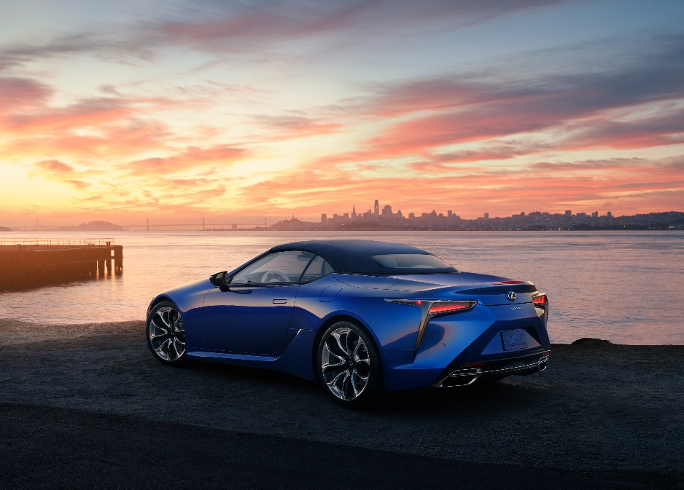
Linia dachu była kluczowa dla projektantów, biorąc pod uwagę cel, jaki wyznaczył im Szef ds. Designu, Tadao Mori: „Choć istnieje mnóstwo kabrioletów, zaledwie o kilku da się powiedzieć, że są stylowe i eleganckie zarówno ze złożonym, jak i rozłożonym dachem. Szczególnie kiedy dach jest postawiony, pojawiają się wyraźne krawędzie, a wówczas nierówna linia dachu sprawia wrażenie braku dopracowania. Właśnie dlatego projektując LC Convertible, maksimum wysiłku włożyliśmy w realizację równie doskonałej linii dachu, jak w Coupe”
Aby uzyskać pożądaną sylwetkę, punkt łączenia miękkiego dachu z tylną częścią karoserii przesunięto jak najdalej do tyłu, przez co z rozłożonym dachem auto ma linię klasycznego fastbacka. Szczególnie starannie potraktowano kwestię naprężenia miękkiego dachu oraz ukryciu elementów szkieletu i ramy – tak by dach miał jednolitą, czystą i elegancko miękką linię.
Widziana od tyłu, linia miękkiego dachu podkreśla zwarte proporcje kabiny, kontrastowe wobec postawnej, muskularnej karoserii, wspierając wrażenie dynamiki.
MIĘKKI DACH I SYLWETKA: W POSZUKIWANIU PERFEKCJI
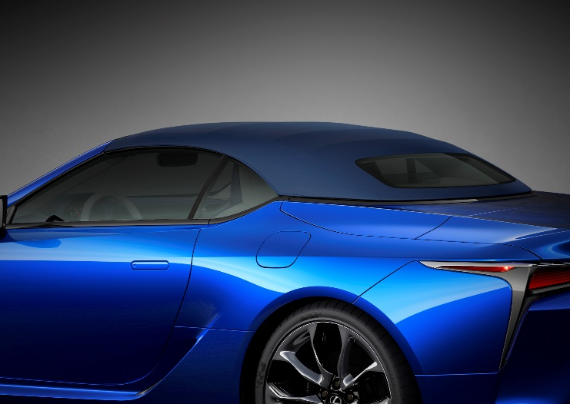
Projektanci do maksimum wykorzystali możliwości oferowane przez platformę LC oraz mechanizm składania miękkiego dachu, by osadzić jego pokrywę tak nisko, jak to możliwe. Uniknęli także znanej z wielu innych kabrioletów płaskiej, rozległej powierzchni za kabiną, dodając uformowane w owiewki „cienie” tylnych zagłówków.
Podobny efekt wydłużenia daje zwykle niewykorzystana stylistycznie płaszczyzna rozciągająca się w kabrioletach od pokrywy schowanego dachu do pokrywy bagażnika. Tego z kolei uniknięto przez wyprofilowanie bagażnika tak, by linia jego tylnej krawędzi unosiła się lekko, tworząc wyrazistą sylwetkę, tyleż smukłą, co dynamiczną. Także linia boczna tuż za tylną krawędzią drzwi wznosi się nagle, by współtworzyć wrażenie, że auto otula kabinę – na czym korzysta profil samochodu, zwarty i czysty stylistycznie.

KONSTRUKCJA I DZIAŁANIE MIĘKKIEGO DACHU
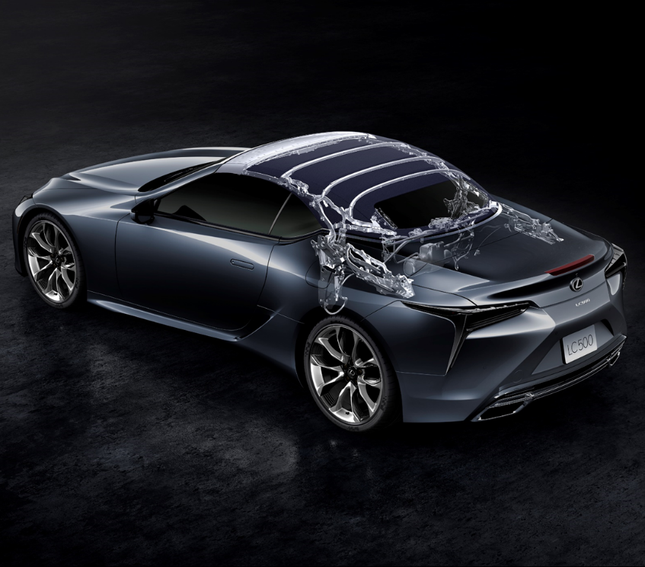
LC Convertible to pierwszy model Lexusa z miękkim dachem. Dołożono wszelkich starań, by składany dach spełnił wymagania związane z dążeniem do realizacji miękkiej, eleganckiej linii, by jego działanie było ciche i szybkie, a miejsce przeznaczone na złożony dach nie wpływało na pojemność bagażnika.
Jednym z największych wyzwań było zminimalizowanie rozbudowania nadwozia za tylnymi siedzeniami. Poradzono sobie z tym dzięki zastosowaniu dodatkowej zakładki w miękkim dachu, dzięki czemu można go złożyć i schować w niewielkiej niszy zaraz za kabiną, między tylnymi kolumnami resorującymi. Hydrauliczny silnik obsługujący składanie i rozkładanie dachu również zmieścił się w tej samej niszy, w wyniku czego bagażnik auta ma podobną pojemność jak w Coupe – 149 l.
Tak inteligentna konstrukcja pozwoliła również na narysowanie ostrej, lecz subtelnej „linii charakteru”, wytyczającej górne krawędzie nadwozia. Aby ją stworzyć i uzyskać najwyższej jakości wykończenie, Lexus sięgnął po wielostopniowy, skomplikowany proces formiczny jako dopełnienie konwencjonalnego procesu kształtowania w prasie dla aluminiowej pokrywy pojemnika na złożony dach.
Zwykle użytkownicy spodziewają się, że mechanizm składania dachu będzie pracować bezawaryjnie przez co najmniej 10 lat, zanim trzeba będzie mu poświęcić specjalną uwagę w serwisie. Aby spełnić wyśrubowane wymagania Lexusa dotyczące jakości i trwałości, mechanizm składania i rozkładania dachu w modelu LC Convertible poddano ekstremalnym testom. Program dowiódł także, że system znakomicie pracuje również na mrozie i w śniegu.
Składanie i rozkładanie dachu trwa 15 sekund. Może się to odbyć także w czasie ruchu pojazdu – przy prędkości do 50 km/h. Także na tym polu przeprowadzono intensywne testy z wykorzystaniem tunelu aerodynamicznego, by zapewnić, że system poradzi sobie z różnymi prędkościami i warunkami jazdy – w tym z wiatrem od czoła.
Cicha kabina bez wpływu zewnętrznych hałasów i wibracji to ważny element Omotenashi Lexusa – zasad najlepszego dbania o klienta. Wielowarstwowy dach materiałowy w modelu LC Convertible skutecznie izoluje od niepożądanych hałasów, a hydrauliczny system otwierania i zamykania działa cicho i wydajnie.
CIĄGŁOŚĆ MIĘDZY KAROSERIĄ I KABINĄ
W kabriolecie kabina jest otwarta dla spojrzeń, a tym samym ściśle powiązana z designem karoserii auta. Lexus dążył do uzyskania perfekcyjnego poczucia ciągłości między kabiną a nadwoziem LC Convertible, wykorzystując innowacyjną koordynację kolorystyczną.
Dostępne są trzy kolory miękkiego dachu: niebieski Marine Blue (wyłącznie dla Limited Edition), brązowy Ochra i czarny Black, przy czym brązowy i czarny można łączyć z każdą opcją kolorystyczną lakieru nadwozia. Mając ten wybór i kolejne opcje dla wykończenia wnętrza, klient ma pełną swobodę skomponowania samochodu pasującego do jego osobistego stylu.
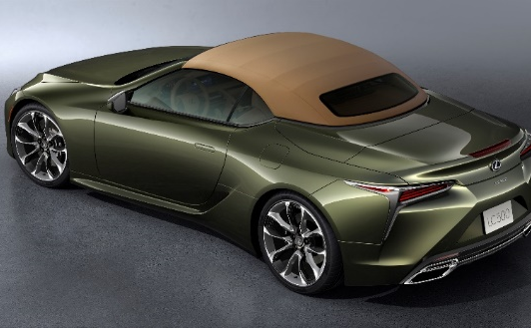
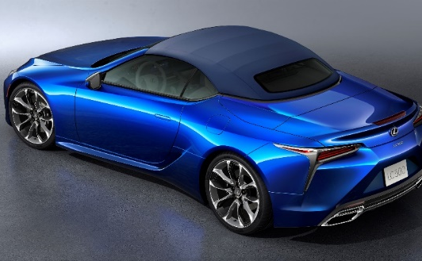
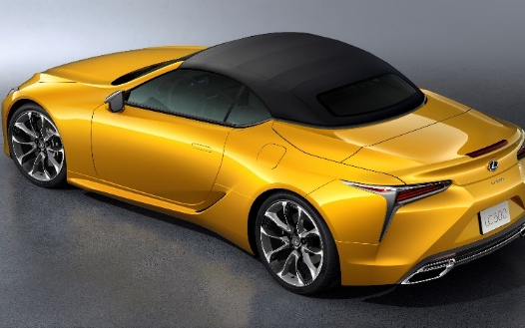

Marine Blue: LIMITED Edition exclusive
OCHRE
Black
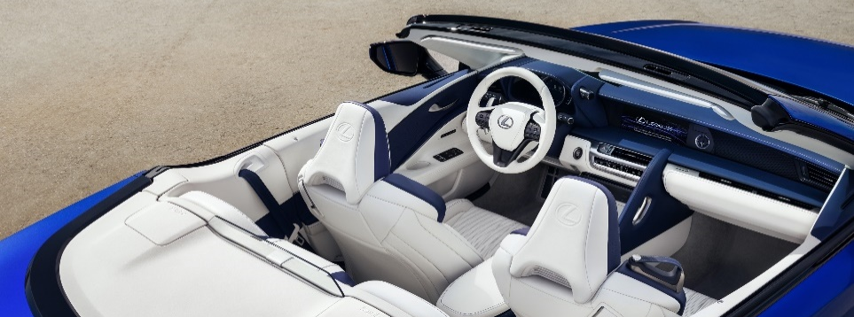

W chwili wprowadzenia na rynek LC Convertible Lexus prezentuje limitowaną edycję Limited Edition. Jej jedyna w swoim rodzaju kompozycja kolorystyczna łączy lakier nadwozia Structural Blue z wnętrzem wykończonym bielą i niebieskim oraz miękkim dachem w kolorze Marine Blue. Inspiracją dla tej kombinacji kolorystycznej są luksusowe przystanie jachtowe. W kabinie szerokie zastosowanie ma biel, co dotyczy także pierwszej w Lexusie całkowicie białej kierownicy i białych dywaników. W silnym kontraście wobec tej powodzi bieli są boczki drzwiowe wykończone niebieską skórą, która zamiast stosowanych tu zwykle przeszyć, efekt trójwymiarowości uzyskuje dzięki gruboziarnistej fakturze i cieniowaniu.

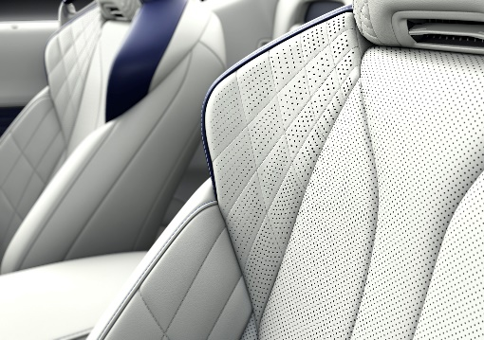
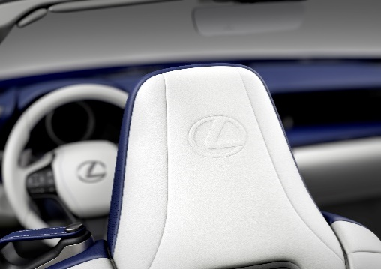
Koordynowanie wewnętrznego obicia słupka przedniego z barwą zewnętrznej warstwy miękkiego dachu to rzadko stosowany zabieg stylistyczny, ale w Lexusie obowiązuje on w całej gamie modelu LC. W LC Convertible daje to jeszcze intensywniejszy efekt, bo słupki są wyraźnie widoczne po złożeniu dachu. Koordynacja barw rzuca się w oczy i akcentuje luksusową atmosferę wnętrza.
Wyjątkową wagę położono także na detale tapicerki foteli, w tym na wyjątkowy sposób przeszycia w części barkowej oparć przednich, co daje efekt zarazem elegancji i wysokiej jakości. Perforacje o trzech różnych średnicach otworów zorganizowano w stopniujący wzór, dzięki czemu robią wrażenie progresywnego oddalania się.
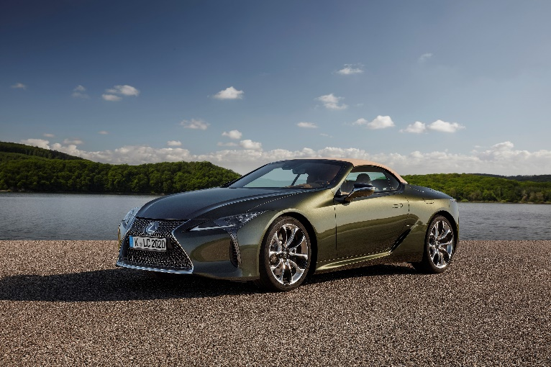
LC BEZ NAJMNIEJSZYCH WĄTPLIWOŚCI
Pod każdym innym względem design karoserii LC Convertible podtrzymuje tę samą potężną, muskularną stylistykę, zachowując detale, dzięki którym wersja Coupe aż dwukrotnie otrzymała nagrody i tytuły EyesOn Design.
Owa „awangardowa elegancja” przebija z wielkiego grilla w kształcie klepsydry – charakterystycznej cechy stylistycznej Lexusa – wykończonego chromem i wypełnionego siatką o splocie o zmiennej wielkości oczkach w miarę rozciągania się ku burtom auta. Wyrazista sygnatura świetlna to z kolei zasługa niezależnych lamp do jazdy dziennej w kształcie grotów strzał oraz niezwykle zwartych, potrójnych lamp głównych LED. Skonstruowanie tak ekstremalnie wąskich i niskich lamp głównych odegrało ogromną rolę w projektowaniu nisko poprowadzonej maski i krótkiego zwisu przedniego, dając designerom większą swobodę twórczą.
Tchnące siłą i stabilnością nadkola, zarówno przednie, jak i tylne, są wysunięte szeroko na boki, by pomieścić ogromne koła. Efekt wzmacnia wciągnięcie płaszczyzn drzwi bliżej kabiny, dzięki czemu nadwozie emanuje potężną, muskularną formą odzwierciedlającą napięcie sugerowane przez design klepsydry grilla.

OSIĄGI

- Struktura nadwozia wzmocniona dla lepszej ochrony zderzeniowej oraz minimalizacji wibracji i skręcania
- Wśród systemów ochronnych są automatyczne pałąki przeciwkapotażowe oraz dodatkowe wielowarstwowe osłony słupków i ramy okiennej, pochłaniające energię uderzenia
- Osiągi wolnossącego silnika V8 są identyczne jak w LC Coupe
WZMOCNIONE NADWOZIE
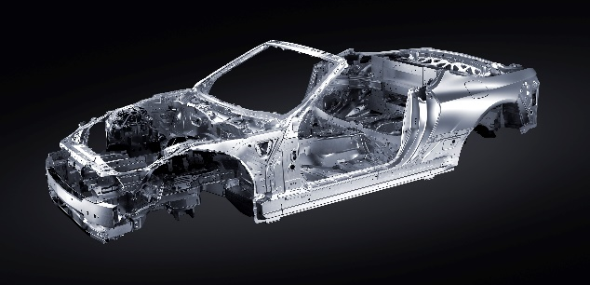
Struktura szkieletu karoserii LC Convertible została wzmocniona, by zapewnić najwyższy poziom bezpieczeństwa kolizyjnego oraz by prowadzenie auta było komfortowe, bez wibracji lub tzw. pracy nadwozia.
W górnej części nadwozia zastosowano wzmocnienia, których zadaniem jest rozproszenie energii powstałej podczas kolizji oraz minimalizacja deformacji kabiny. Wzmocnienia wykonano z wysokowytrzymałych, prasowanych na gorąco materiałów, tyleż mocnych, co ultralekkich. U nasady przednich i środkowych słupków zamontowano kliny, sięgnięto po lotnicze rozwiązanie usztywniające – przeciwdziałający siłom skrętnym keson, wykonany tu z aluminiowego odlewu. Spięto klamrą kielichy tylnych kolumn resorujących oraz specjalnymi klamrami połączono burty nadwozia ze skrajnymi elementami układu jezdnego, osiągając ogromną sztywność skrętną konstrukcji.
Sztywność panelowa została podniesiona dzięki szerokiemu zastosowaniu klejenia elementów nadwozia i dodatkowych punktów spawów, co zminimalizowało wibracje i poprawiło prowadzenie.
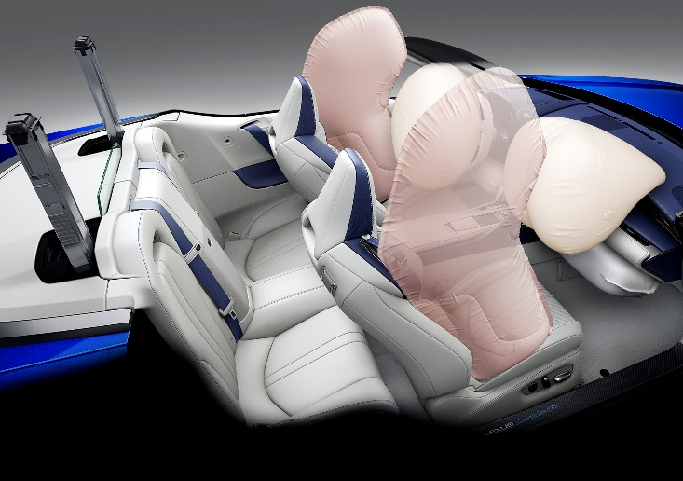
BEZPIECZEŃSTWO
LC Convertible został wyposażony w system aktywnych pałąków przeciwkapotażowych, na który składają się dwa indywidualne filary, automatycznie wystrzeliwane spod tylnej półki po wykryciu zagrożenia wywrotką.
Kolejnym elementem ochronnym podczas jazdy bez dachu jest specjalny, wielowarstwowy system obicia słupków przednich i górnej ramy szyby, który znakomicie pochłania energię uderzenia np. głową podczas kolizji.
PRĘDKOŚĆ I WYWAŻENIE
Lexus przyjął założenie, że LC Convertible będzie pod każdym względem równie szybki jak LC 500 Coupe i wykorzystał zarówno tunel aerodynamiczny, jak i tor testowy, by sprawić, że odpowiednia dynamika będzie zapewniona zarówno z dachem złożonym, jak i rozłożonym. Nowy rodzaj karoserii nie wpłynął negatywnie na prędkość maksymalną auta, co zweryfikowano w tunelu aerodynamicznym i na torze, zestawiając ze sobą oba warianty nadwoziowe.
Wolnossący silnik 5.0 V8 oraz 10-stopniowa automatyczna skrzynia biegów Direct Shift mają identyczne parametry, jak w modelu LC 500 Coupe (szczegóły w rozdziale o zespole napędowym poniżej). W modelu Convertible pozwalają one na zryw od 0-100 km/h w czasie 5 s oraz na elektronicznie ograniczoną prędkość maksymalną 270 km/h.
Jeśli chodzi o własności jezdne, nowy rodzaj dachu ma wręcz pozytywny wpływ na dynamikę auta. Ponieważ jego struktura jest ultralekka, waży on mniej od hardtopu, co oznacza obniżenie środka ciężkości wobec wersji Coupe. Wszystkie elementy sterujące i strukturalne dachu umieszczono w obrębie rozstawu osi auta, co stanowi kluczowy czynnik wpływający na wyważenie dynamiczne modelu Convertible i charakter prowadzenia. Szkielet dachu wykonano z rzadkiej kombinacji magnezu i aluminium, dzięki czemu zminimalizowano masę struktury bez obniżania jej wytrzymałości czy pogarszania jakości i płynności działania.

KOMFORT I AERODYNAMIKA

- Zarządzanie opływem powietrza i funkcjonowaniem klimatyzacji dostosowano tak, by zapewnić identyczny komfort podczas jazdy z dachem złożonym i rozłożonym
- Elementy aerodynamiczne (deflektor i opcjonalny wiatrochron) ograniczają dostawanie się powietrza do kabiny i jego zawirowania
Tradycyjną przyjemnością związaną z prowadzeniem kabrioletu jest doświadczenie, które potocznie określa się jako „wiatr we włosach” jako opis doznań związanych z bliskością zewnętrznego świata. Jeśli uczucia te połączyć ze stawiającym na sztorc włosy na karku pomrukiem potężnego silnika, można już mówić o ekscytujących doznaniach.
Tworząc model LC Convertible, Lexus sięgnął po najbardziej wyrafinowane metody, by zapewnić, by ani komfort, ani jakość jazdy nie poniosły najmniejszego uszczerbku w wyniku złożenia dachu. Celem było zapobieganie wychładzaniu się pasażerów przez zimny przeciąg i takie zarządzanie temperaturą nawiewu oraz jego strumieniem, by podróżni cieszyli się przyjemną bryzą bez poczucia ziębienia czy szarpania przez turbulencje.
KLIMATYZACJA
System automatycznej klimatyzacji stworzony dla modelu LC przekonfigurowano i skalibrowano od nowa dla potrzeb wersji Convertible, by jego działanie dostosowywało się także do zmian po złożeniu dachu.
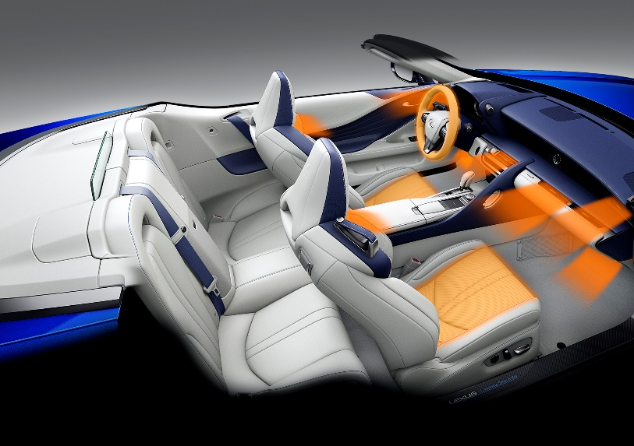
Sterownik klimatyzacji wykorzystuje czujnik dachowy, by stwierdzić, czy dach jest złożony czy rozłożony i odpowiednio dostosowuje funkcjonowanie automatycznej klimatyzacji. Jeśli dach jest schowany, temperatura i rodzaj oraz siła nawiewu są automatycznie dopasowywane do takich czynników, jak nasłonecznienie kabiny, temperatura zewnętrzna i prędkość auta.
Regulowane dysze grzewcze wbudowane w zagłówki kierują nawiew na kark pasażerów, więc natychmiast odczuwają oni ciepło. System zaprojektowano tak, by dostosowywał się do ludzi o różnym wzroście – działa on automatycznie lub może być ręcznie regulowany w ramach trzech ustawień.
Inteligentny system Climate Concierge Lexusa dostosowano do zadań w kabriolecie tak, że zapewnia tak samo jak w Coupe maksymalną wydajność, koordynując funkcjonowanie automatycznej klimatyzacji, ogrzewania foteli oraz karku i podgrzewania kierownicy. System rozpoznaje, czy fotel pasażera jest zajęty, i jeśli nie, automatycznie dezaktywuje ogrzewanie fotela i karku, by oszczędzać energię. O dbałości o najdrobniejsze szczegóły świadczy np. zwiększanie objętości nawiewu w określonych miejscach, które wymagają dodatkowej troski – jak np. aby także grzbiety dłoni kierowcy były owiewane ciepłym powietrzem.
DETALE AERODYNAMICZNE
Lexus zadbał o równowagę między doskonałą aerodynamiką karoserii a wydajnością i skutecznością klimatyzacji w kabinie. Zespół inżynierów pracował, pamiętając o zasadzie, że najważniejszy jest człowiek – zgodnie z regułami Omotenashi, zapewniania gościowi najwyższego komfortu.
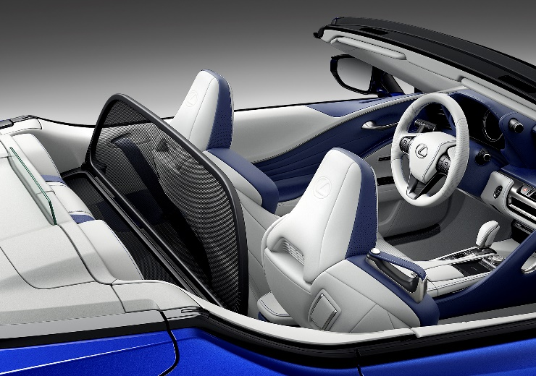
Badając przepływ powietrza wokół karoserii ze zdjętym dachem, opracowano linię boczną, która przy końcu drzwi gwałtownie się wznosi, wychodząc naprzeciwko pokrywie chowanego dachu. Takie zestrojenie detali pozwoliło „wygładzić” strugi powietrza obiegającego burty, przez co nie ma mowy o szarpaniu pasażerów przez turbulencje.
Za tylnymi oparciami chowa się seryjnie montowany szklany deflektor strugi, który przeciwdziała niepożądanemu zawirowaniu powietrza w kabinie i zapewnia ciszę pozwalającą na swobodną rozmowę pasażerów bez podnoszenia głosu przy prędkościach do 60 km/h. Mimo że tak mały, że niemal niedostrzegalny, aż o 20% redukuje wiatr mogący zaatakować twarze pasażerów.
Klienci mają możliwość dokupienia opcjonalnego wiatrochronu podnoszącego komfort jazdy przy wyższych prędkościach – może on zredukować strugi wokół głów aż o 67% przy prędkościach do 100 km/h. Ten siatkowy windszot mocowany jest między burtami tylnych siedzeń i nie trzeba go składać przed rozłożeniem dachu.
Zanim uzyskano optymalny wzór siatki wiatrochronu, długo testowano różne opcje – przy czym nie sama siatka była przedmiotem badań, bo liczył się również wygląd windszotu. Ten, który ostatecznie zaproponowano, doskonale pasuje do designu kabrioletu.

AKUSTYKA

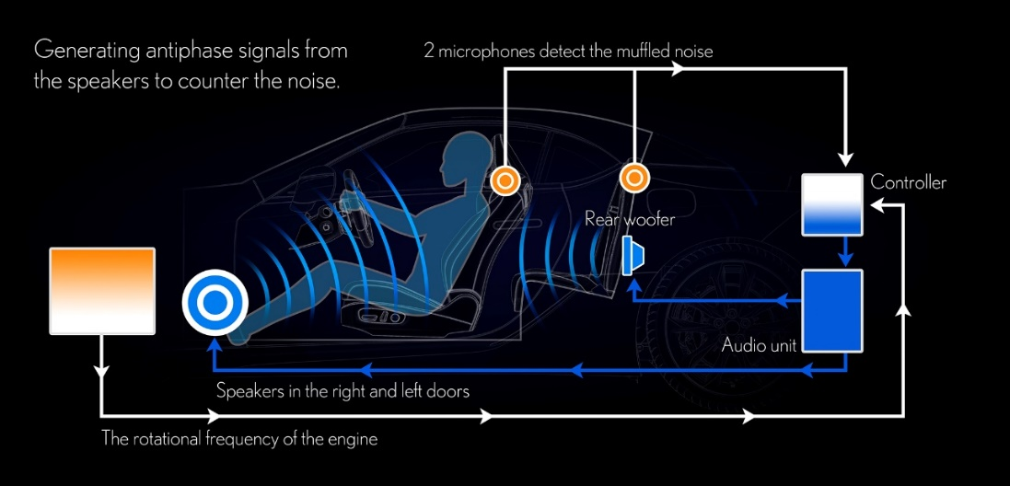
- Brzmienie silnika i wydechu dostrojone, by zwiększyć przyjemność z jazdy bez dachu
- Wyciszenie kabiny na poziomie wersji coupe
Pełne mocy dźwięki generowane przez silnik i wydech to kluczowy element doznań z prowadzenia nowego Lexusa LC Convertible. Najwyższa jakość akustyki była bardzo ważnym celem zespołu opracowującego auto. Realizacja tego celu wymagała sięgnięcia po wyjątkowo precyzyjne techniki inżynierskie.
Ekskluzywny sportowy supersamochód Lexus LFA był pierwszym autem, w którym Lexus poświęcił aż tyle uwagi dźwiękowi silnika. Specjaliści, którzy wówczas opracowywali silnik V10, jako pierwsi zidentyfikowali poszczególne cechy, akcenty i elementy, które łącznie składają się na idealną lexusową „atmosferę dźwiękową”.
Jeśli chodzi o LC Convertible, potęga brzmienia silnika V8 musiała być zrównoważona przez wyciszenie kabiny, które miało za zadanie obalić uprzedzenia związane z akustyką podczas jazdy kabrioletem – to zadanie w Lexusie określono jako „harmonia przeciwieństw”. Aby uzyskać właściwy efekt, dźwięk silnika zmienia się wraz ze wzrostem lub spadkiem jego prędkości obrotowej, ale zgodnie ze sposobem, w jaki kierowca operuje pedałem gazu – jest więc potężniejszy i intensywniejszy, gdy kierowca prowadzi ostro, a błyskawicznie działająca, 10-stopniowa skrzynia automatyczna Direct Shift wchodzi w tryb sportowy. Również dźwięk dochodzący z układu wydechowego przyczynia się do wzmacniania doznań. Kontrastowo – podczas spokojnego cruisingu jego dźwięk jest wyciszony, by prowadzenie rozmowy było łatwe także bez dachu.

KOMPONOWANIE IDEALNEGO BRZMIENIA SILNIKA
Dudniący, tętniący siłą dźwięk to charakterystyczna cecha wolnossących silników V8 dużej pojemności – dotyczy to także jednostki o pojemności 5,0 l, napędzającej LC 500 Convertible. Lexus sięgnął po specjalne technologie akustyczne, by nadać brzmieniu silnika harmonię spektralną (perfekcyjne interwały dźwiękowe, które koją słuch człowieka), stereofoniczne brzmienie, przydające dźwiękowi głębi, oraz formanty – akustyczne impulsy wpływające na zmysły, wywołujące wrażenie przyjemności.
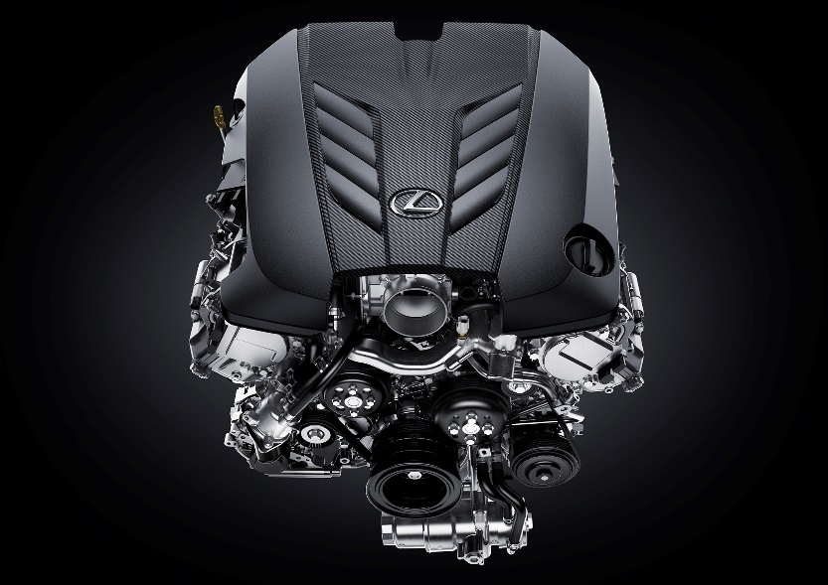
Do czyszczenia częstotliwości dźwięków postrzegalnych w kabinie wykorzystywany jest system aktywnej kontroli hałasu (Active Noise Control, ANC). Emituje on przeciwsygnały akustyczne, które wygaszają wszelkie niepożądane dudnienie niskiej częstotliwości, jakie mogłyby się pojawić ze strony zespołu napędowego czy układu jezdnego.
W modelu LC Coupe hałas we wnętrzu kabiny jest monitorowany z wykorzystaniem mikrofonu zamontowanego w podsufitce dachu. W wersji Convertible trzeba go było przenieść do zagłówka kierowcy. Dzięki ulokowaniu obok ucha kierowcy, jest on w stanie wychwycić szerszy zakres częstotliwości, ale konieczne było stworzenie skomplikowanego algorytmu dla jego sterowania, by funkcjonował równie doskonale przy każdym ustawieniu fotela.
WYCISZENIE KABINY
Choć LC Convertible ma miękki dach, Lexus postanowił zapewnić tu taki sam poziom wyciszenia kabiny przy rozłożonym dachu, jak w Coupe. Wygenerowano tysiące wzorców akustycznych symulacji, by określić miejsca, w których dominanty dźwiękowe wytwarzają hałas w przestrzeni kabiny, a tym samym by stwierdzić, gdzie zlokalizować materiały dźwiękochłonne lub blokujące hałas.
Szczególnym wyzwaniem była przestrzeń za tylnymi siedzeniami, służąca do chowania złożonego dachu, jako że stanowiła naturalny przesmyk do kabiny dla hałasów toczenia i wydechu. Nie było tam wystarczająco miejsca na dodanie materiałów dźwiękoszczelnych, więc zespół skupił się na wymyśleniu obejścia problemu: zaadaptowania do tej roli samej tapicerki. Pozwalając na przepływ powietrza poprzez schowek oraz wykorzystując materiały dźwiękochłonne na jego wewnętrznej powierzchni uzyskano kompletną strukturę wygłuszającą hałasy.
Ponieważ jednak jest to element widoczny i należący do kabiny, musiał też dobrze wyglądać. Lexus dokonał oceny wielu różnych materiałów, zanim wybrał materiał zwykle wykorzystywany do obicia wewnętrznej części nadkoli. Materiał ten spełnia wszelkie wymogi bezpieczeństwa i – nałożony z dodatkowym zagęszczeniem – ma odpowiedni wygląd.

ZMIANY W MODELU LC COUPE NA ROK 2021

- Komfort, własności jezdne i prowadzenie poprawione dzięki zmianom w zawieszeniu, obniżeniu masy i dostrojeniu amortyzatorów
- Poprawa osiągów dzięki zmianom w działaniu napędu Multi Stage Hybrid System i wysokoprądowych akumulatorów trakcyjnych w LC 500h
- Usprawniony algorytm zmiany przełożeń w 10-stopniowej automatycznej skrzyni biegów Direct Shift w LC 500
- System multimedialny wzbogacony o funkcje integracji smartfonów w ramach Apple CarPlay® oraz Android Auto®
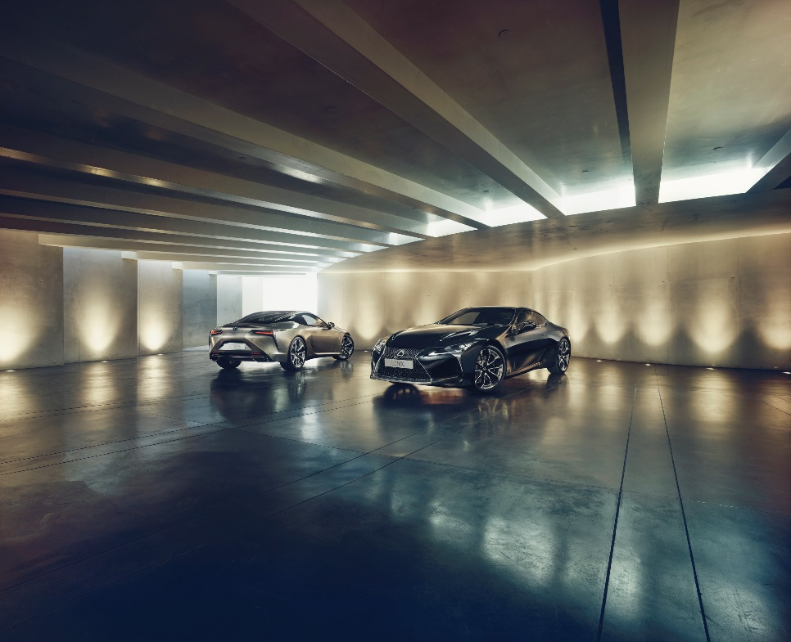
„Dla mnie LC 500h to po prostu świat emocji. Zastosowano w nim najbardziej wyrafinowane technologie stworzone kiedykolwiek w motoryzacji, jak choćby hybrydowy napęd Lexus Multi Stage Hybrid System czy kompleksowy system bezpieczeństwa Lexus Safety System +, ale w LC nie owe kosmiczne rozwiązania najbardziej mnie ekscytują. Najlepsze jest patrzenie, jak ludzie zakochują się w LC, kiedy tylko go poprowadzą”
KOJI SATO
GŁÓWNY INŻYNIER MODELU LC

Flagowe coupe Lexusa zawsze miało zapewniać „jeszcze ostrzejsze, jeszcze bardziej wyrafinowane” doznania z prowadzenia. Zmiany wprowadzone w modelu 2021 (dotyczące także modelu LC Convertible) zapewniają szybsze reakcje na działania kierowcy, większą stabilność prowadzenia i zwinność, wzmacniając poczucie bezpośredniego zespolenia kierowcy z samochodem.
Aby zrealizować te cele, Lexus wprowadził zmiany w układzie zawieszenia, redukując jego masę oraz poprawiając jakość prowadzenia kół po podłożu i amortyzacji. Zmiany w wysokoprądowych akumulatorach trakcyjnych układu hybrydowego w modelu LC 500h dostarczyły samochodowi więcej użytecznej mocy i siły napędowej, a poprawki w oprogramowaniu podniosły osiągi 10-stopniowej automatycznej skrzyni biegów w LC 500. Także układ kierowniczy i hamulce zestrojono od nowa, by zapewnić kierowcy lepsze czucie pojazdu.

DYNAMIKA JAZDY

Zmiany w zawieszeniu LC Coupe przyniosły szybsze reakcje auta na działania kierowcy, większą zwinność i stabilność prowadzenia, wzmacniając poczucie bezpośredniego zespolenia kierowcy z autem i zapewniając ekscytujące doznania związane z prowadzeniem samochodu.
Nieresorowana masa samochodu została zmniejszona o niemal 10 kg. W procesie tym podstawowe znaczenie miały zmiany w zawieszeniu – zastąpienie dolnych wahaczy przez aluminiowe odkuwki, drążków stabilizatora przez puste w środku i o zmienionej średnicy, a także wprowadzenie nowego, wysokowytrzymałego materiału do produkcji sprężyn.
Po zakończeniu procesu redukcji masy uwagę przeniesiono na kwestię dopracowania zawieszenia, aby resorowanie było bardziej jednorodne, o miękkim i gładkim przebiegu, ale zarazem dające lepsze czucie jezdni. Dostosowano sterowanie przednimi elektronicznymi amortyzatorami, by zawieszenie zyskało dodatkowy zakres skoku. Dostosowano do tego także miękkość odbijaczy, co oznaczało uzyskanie generalnie gładszego procesu resorowania. Sztywność tylnego stabilizatora zwiększono, by poprawić wprowadzanie auta w skręt i uzyskać bardziej liniową reakcję układu kierowniczego – co także przyczynia się do intensyfikacji poczucia zespolenia kierowcy z autem i drogą.
UKŁADY HAMULCOWY I KIEROWNICZY
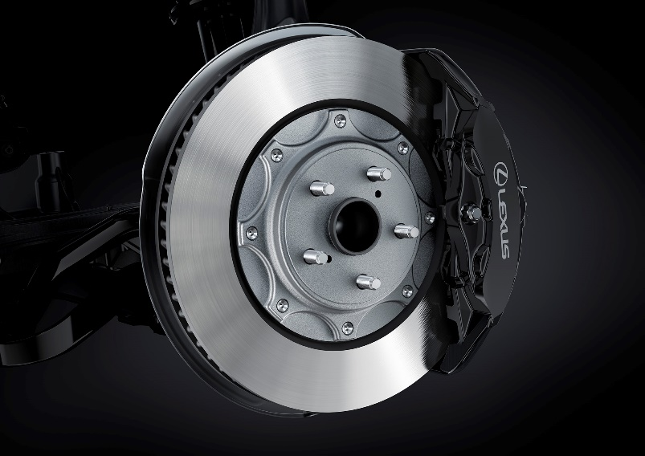
W hamulcach zastosowano większe klocki o wyższym współczynniku tarcia, by uzyskać wyższą efektywność i stabilność przy wysokich prędkościach i temperaturach. System nadal opiera się na wentylowanych tarczach z przodu i z tyłu, z przeciwbieżnymi, jednoczęściowymi, aluminiowymi, 6-tłoczkowymi zaciskami z przodu i 4-tłoczkowymi zaciskami z tyłu. Czarne zaciski zdobi białe logo Lexusa.
Dopełnieniem zmian w układzie hamulcowym jest drobiazg, ale znaczący: zmieniono powierzchnię pedału hamulca, by większy styk ze stopą dawał kierowcy jeszcze bardziej naturalne odczucia.
Dodanie wzmocnień i pałąków rozporowych usztywniło konstrukcję układu kierowniczego, co przełożyło się na większą stabilność prowadzenia. Wśród działań podjętych na tym polu wymienić warto wzmocnienie wsporników deski rozdzielczej, a także sztywniejsze platformy mocowania górnych i dolnych punktów układu kierowniczego oraz zmiany w rozporach pod fotelem kierowcy i tunelem centralnym. Szybkość reakcji układu zwiększono ingerencjami w oprogramowanie zmiennego przełożenia układu kierowniczego (Variable Gear Ratio Steering), systemu współskrętnych kół tylnych (Dynamic Rear Steering) oraz elektrycznego wspomagania.
AKTYWNY ASYSTENT ZAKRĘTÓW (ACTIVE CORNERING ASSIST)
Dla poprawy kontroli nad pojazdem w średnim i wysokim zakresie prędkości, system stabilizacji toru jazdy (Vehicle Stability Control, VSC) otrzymał nową funkcję aktywnego asystenta zakrętów (Active Cornering Assist, ACA). Pomaga on kontrolować zachowanie auta na szybkich łukach przez selektywne hamowanie wewnętrznych kół w zależności od bocznego przyspieszenia – czyli kiedy podczas ostrej jazdy zaczynają się pojawiać tzw. wysokie G (przeciążenia). Więcej na ten temat poniżej w sekcji na temat dynamiki układu jezdnego.

ZESPOŁY NAPĘDOWE

- LC 500h Coupe napędzany przez samoładujący się napęd hybrydowy z silnikiem benzynowym 3.5 V6
- Pierwszy model wykorzystujący napęd hybrydowy Multi Stage Hybrid System Lexusa
- LC 500 Coupe i Convertible z silnikiem 5.0 V8 łączonym z 10-stopniową automatyczną skrzynią biegów Direct Shift

LC 500h: MULTI STAGE HYBRID SYSTEM

Model LC 500h napędza samoładujący się, pełny napęd hybrydowy, na który składa się silnik wolnossący 3.6 V6 o mocy 299 KM (220 kW) włączony w rewolucyjny, wielostopniowy układ napędowy Multi Stage Hybrid System. Rozwija on łączną moc 359 KM (264 kW).
Multi Stage Hybrid System, który zadebiutował w modelu LC Coupe, to jedna z najważniejszych i największych innowacji technicznych opracowanych przez Lexusa. Stawia on w zupełnie nowym świetle tradycyjne postrzeganie napędów hybrydowych, zapewniając prawdziwie wyczynowe osiągi – co nigdy dotąd nie miało miejsca. Mówiąc w największym skrócie, napęd ten stosuje wielostopniowy układ przełączający pomiędzy przekładniami dla zwielokrotnienia parametrów silników spalinowego i elektrycznego, pozwalając na wykorzystywanie pełnego zakresu prędkości obrotowych. Dzięki temu reakcja auta na polecenia kierowcy jest natychmiastowa w każdych okolicznościach, a dynamika pojazdu wkracza na zupełnie nowy poziom – podobnie jak przyjemność z prowadzenia.
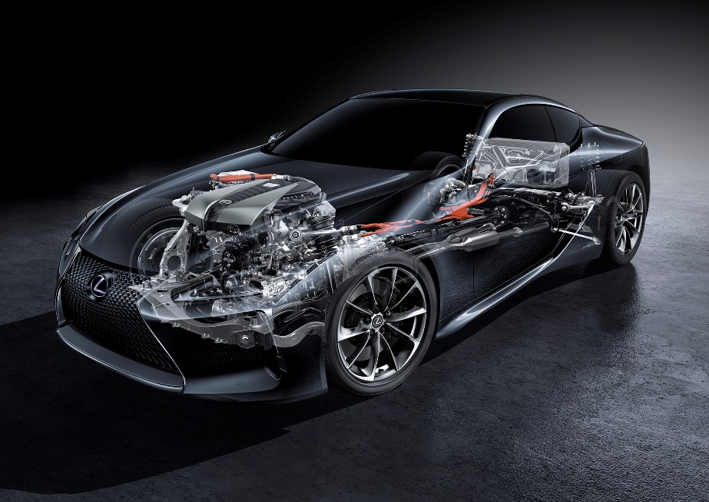
Lexus zwiększył maksymalną prędkość obrotową silnika z 6000 do 6500 obr./min, ale przyspieszenie 0-100 km/h pozostało na tym samym poziomie: 5,0 s. Natomiast zmiany w oprogramowaniu (logice zmian przełożeń) napędu Multi Stage Hybrid System pozwoliły na uzyskanie o wiele płynniejszych, miękkich zmian przełożeń i liniowych reakcji – ale też umożliwiły o wiele ostrzejsze reakcje systemu podczas forsownej jazdy, np. bardzo szybkiego pokonywania zakrętów, co obejmuje także automatyczną redukcję biegów do przełożenia drugiego zamiast jak dotąd trzeciego przy ostrym wychodzeniu z łuku.

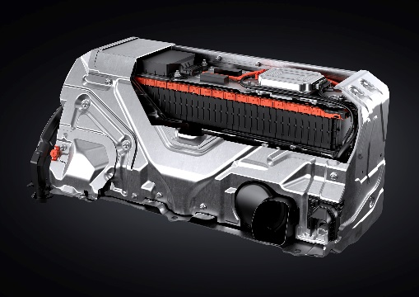
NOWE OPROGRAMOWANIE AKUMULATORÓW: LEPSZE OSIĄGI
LC 500h Coupe ogromnie zyskuje na nowym oprogramowaniu baterii trakcyjnych. Nowe sterowanie wysokoprądowymi, litowo-jonowymi akumulatorami zwiększa zakres ich funkcjonalności oraz stopień wsparcia, jakiego mogą dostarczyć silnikowi elektrycznemu. Dzięki temu przyspieszenie może być mocniejsze, i to zarówno podczas jazdy miejskiej, jak i na krętych drogach. Dodatkowa siła napędowa pojawia się właściwie natychmiast – co szczególnie czuć podczas zrywu od 50 do 80 km/h, nawet jeśli pedał gazu zostanie wciśnięty zaledwie ze skromną siłą 30%.

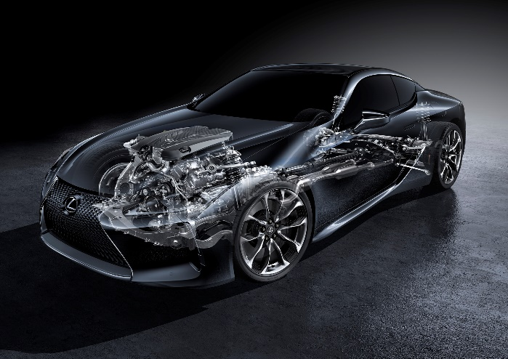
LC 500 Z SILNIKIEM 5.0 V8

(RÓWNIEŻ JAKO LC 500 CONVERTIBLE)
Sednem sportowego ducha modelu LC 500 Coupe i Convertible jest wysokoobrotowy (maks. 7300 obr./min), wolnossący, benzynowy silnik 5.0 V8. Ta pracująca w cyklu Atkinsona jednostka jest zasilana przez wyrafinowany system wtrysku D-4S, a swoją ogromną moc przekazuje na tylne koła za pośrednictwem ciasno zestopniowanej, 10-biegowej przekładni automatycznej.
Ten widlasty 8-cylindrowy silnik zapewnia gładkie, liniowe przyspieszenie i generuje wspaniałe brzmienie. Jego moc maksymalna to 464 KM (341 kW) przy 7100 obr./min, a maksymalny moment obrotowy – 530 Nm przy 4800 obr./min. Wersja Coupe na przyspieszenie od 0 do 100 km/h potrzebuje zaledwie 4,7 s.
Silnik ten zaprojektowano z myślą o trwałości. Powstał w ultralekkiej technologii, z wysokowytrzymałymi, kutymi korbowodami i tytanowymi zaworami, które pozwalają mu na pełną swobodę pracy na wysokich obrotach. Podwojony układ dolotowy zapewnia nie tylko nieograniczony dopływ powietrza, ale też wyraziste brzmienie. Niepożądane hałasy i wibracje ograniczono dzięki zastosowaniu podwojonego tłumika drgań skrętnych na kole zamachowym, podczas gdy o niskie zużycie paliwa dbają znakomity wtrysk bezpośredni D-4S, tryb pracy w cyklu Atkinsona, zoptymalizowany inteligentny napęd rozrządu o zmiennych fazach VVT-i oraz wysoki stopień sprężania (12.3:1). Lexus sięgnął także po najwydajniejsze sposoby redukcji tarcia i oporów tłoczenia.
JAKOŚĆ BRZMIENIA V8
Brzmienie generowane przez silnik V8 w LC 500 to element jakości wrażeń z jazdy. Lexus zmienił umiejscowienie zaworu determinującego drogę pokonywaną przez spaliny w głównym tłumiku, by uzyskać idealną barwę dźwięku. Dzięki temu jest on obecny podczas rozruchu i na wysokich obrotach (powyżej 4000 obr./min). Podczas spokojnej, jednostajnej jazdy silnik pracuje bardzo cicho.
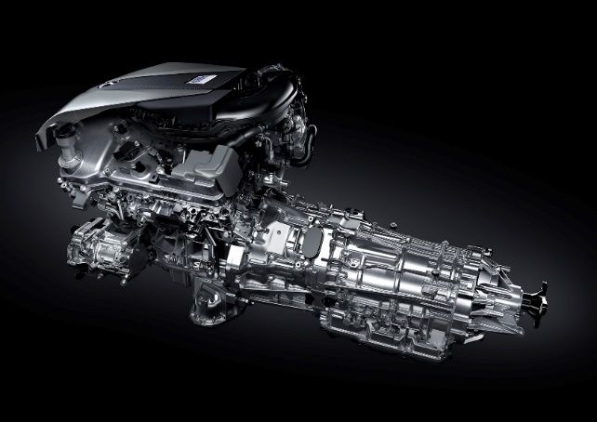
SKRZYNIA BIEGÓW
Lexus wprowadził wiele zmian w oprogramowaniu, by usprawnić charakterystykę pracy 10-stopniowej automatycznej skrzyni biegów Direct Shift w LC 500 (Coupe i Convertible). Dzięki tym zmianom przekładnia jeszcze lepiej dostosowuje się do poleceń wydawanych przez kierowcę, by mając do dyspozycji więcej siły napędowej w miarę wzrostu prędkości obrotowej silnika, odczuwał całą jego potęgę i nieprzerwane przyspieszenie.
Skupiono się przede wszystkim na strefie aktywności, czyli od 50 do 70% zakresu operowania pedałem gazu, co odpowiada większości użytkowania podczas prowadzenia auta – gdzie skrzynia biegów pozwala silnikowi na wspinanie się na wyższe obroty, zanim przełączy się na wyższe przełożenie. Efekt jest wzmacniany przez głośniejszy dźwięk silnika V8.
Natomiast w napędzie hybrydowym modelu LC 500h logika sterowania przeniesieniem napędu została dostrojona tak, by reakcje na ruchy pedału gazu były jeszcze gładsze, liniowe i miękkie. Zmiany poprawiają także osiągi podczas przyspieszania na wyjściu z łuku, przy czym gwałtowne wciśnięcie gazu powoduje redukcję do drugiego biegu – a nie trzeciego, jak poprzednio.

MULTIMEDIA

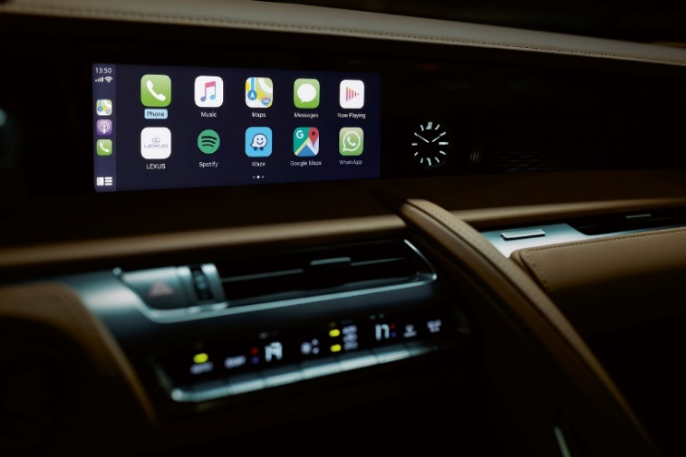
W modelach z rocznika 2021 wszystkie specyfikacje aut są wyposażone seryjnie w Apple CarPlay® oraz Android Auto®, które pozwalają łatwo i bezprzewodowo zintegrować smartfon z samochodem, dając dostęp do aplikacji na smartfonie – nawigacji czy multimediów i łączności. W przypadku integracji Android Auto w pełni użyteczna jest funkcja Google Assistant, przy czym możliwe jest transferowanie dostosowanych indywidualnie informacji w oparciu o aplikacje użytkownika na smartfonie – na podstawie kalendarza, uprzedniej działalności czy preferencji.
Apple CarPlay pozwala użytkownikowi na dostęp do interfejsu identycznego z tym na ekranie jego iPhone'a za pośrednictwem wyświetlacza multimedialnego w aucie. iPhone może być połączony z autem, by przekazywać instrukcje nawigacji, wykonywać połączenia telefoniczne, wysyłać i otrzymywać wiadomości za pośrednictwem Siri® oraz umożliwia dostęp do takich aplikacji jak Spotify, Audible czy Apple Podcasts.

RODZINNE CECHY MODELU LEXUS LC

Ten rozdział opisuje cechy modeli Lexus LC, które stały się ikoniczne dla tej serii – w tym design, zespoły napędowe, zawieszenie, jakość i sposób wykończenia, bezpieczeństwo i systemy audio.

DESIGN

• Wyrazisty design Lexusa LC bazuje na obsypanym nagrodami modelu koncepcyjnym LF-LC
• Interpretacja tematu stylistycznego Lexusa „uwodzicielska technologia”
• Proporcje luksusowego coupe 2+2 z silnikiem umieszczonym z przodu i napędzającym tylne koła, cechujące się nisko poprowadzoną maską i dachem oraz bardzo wydajnymi aerodynamicznie płaszczyznami nadwozia

DESIGN NADWOZIA
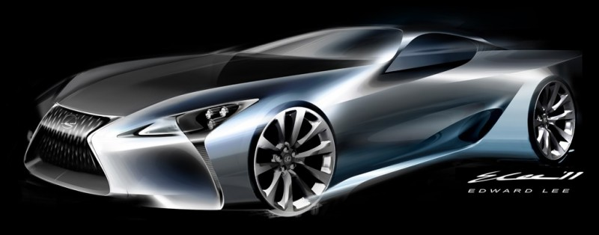
Stylistyka modelu LC Coupe jest wierną reinterpretacją modelu koncepcyjnego LF-LC, zdobywcy wielu najwyższych nagród i wyróżnień, w tym trofeum EyesOn Design Award, które otrzymał natychmiast po premierze na targach North American International Auto Show w Detroit w 2012 roku.
Zmiana modelu koncepcyjnego w praktyczną propozycję samochodu seryjnego wymagała od Lexusa zupełnie nowego typu pracy. Konieczne było całkowite – i bezprecedensowe – zintegrowanie dwóch zwykle kompletnie rozdzielonych zespołów: konstrukcyjnego i designerskiego. Okazało się, że to możliwe – a dowodem na sukces tej współpracy było przyznanie kolejnych dwóch nagród EyesOn Design, kiedy model LC został zaprezentowany oficjalnie na salonie w Detroit w roku 2016.
Lexus LC ma proporcje typowe dla luksusowego coupe, a stylistyka jego karoserii emanuje awangardową elegancją wierną większości cech definiujących design modelu koncepcyjnego LF-LC, na którym się opierano.
Atletyczny profil auta podkreśla zamaszyście poprowadzona, miękka linia dachu, opadająca w tył i współtworząca imponującą sylwetę. Chromowane obramowania boczne szklanego dachu podkreślają elegancję kształtów, zakończonych w tylnej części krawędzią nawiązującą do linii tradycyjnego japońskiego miecza. Czarne wykończenie dachu i słupków tylnych tworzy płynny efekt wizualnie oddzielający dach od spoilera na klapie bagażnika.
Sportowy charakter auta można dodatkowo podkreślić, wybierając opcjonalny dach z kompozytu karbonowego i aktywny tylny spoiler.
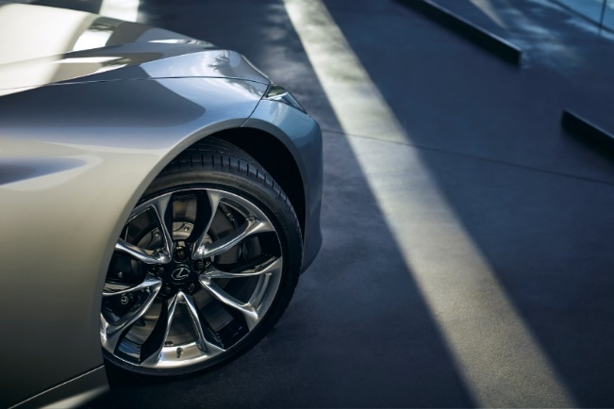
Lexus LC Coupe ma rozstaw osi wynoszący 2870 mm, bardzo krótkie zwisy przedni i tylny (odpowiednio 930 i 970 mm) oraz niezwykle nisko poprowadzoną linię maski. Długość całkowita to 4770 mm, szerokość – 1920 mm, a wysokość – 1345 mm. Wysunięte daleko na boki, muskularne nadkola przednie i tylne kryją szerokie koła o dużej średnicy, natomiast panele drzwi są wciągnięte bliżej środka auta, współtworząc z błotnikami odbicie motywu klepsydry, na którym powstał słynny grill Lexusa.
LC jest dostępny z seryjnymi, 20-calowymi kołami z odlewu aluminium lub opcjonalnie z 21-calowymi kołami z kutego aluminium.

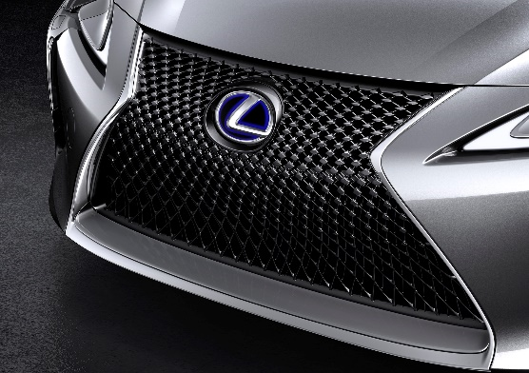
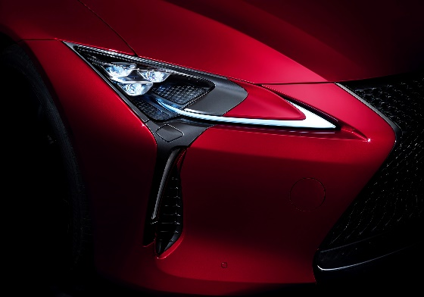
DESIGN PRZEDNIEGO PASA
Uformowany w kształcie klepsydry grill wykończony jest chromem. Jego wypełnienie to siatka o oczkach zmieniających kształt i rozmiar w miarę rozchodzenia się na boki. Unikalny wygląd świateł uzyskano dzięki rozdzieleniu ich na niezależne lampy do jazdy dziennej w konfiguracji grotów strzał oraz ultrakompaktowych lamp głównych składających się z potrójnych zespołów diodowych LED. Uzyskanie tak niesamowicie wąskiego projektu świateł głównych odegrało ogromna rolę we wspieraniu projektantów, dążących do stworzenia nisko poprowadzonej maski i krótkiego zwisu przedniego.
DESIGN TYLNEJ CZĘŚCI
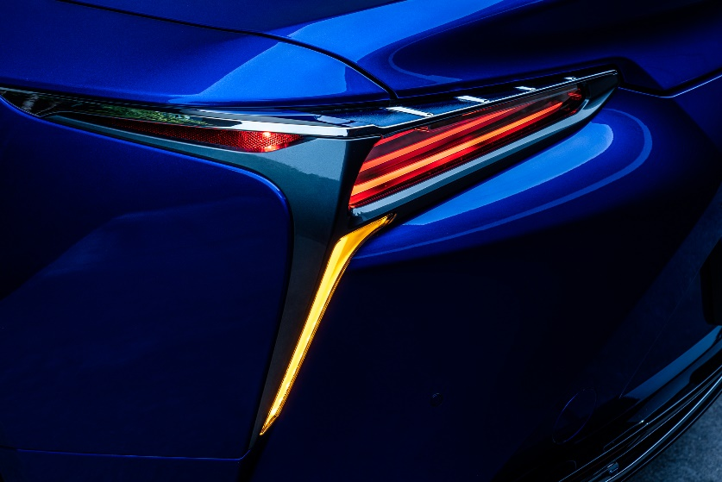
Dach Lexusa LC opada miękko pomiędzy atletycznymi nadkolami, wspierając wizualnie siłę i postawę sylwetki auta. Także tu motyw klepsydry jest wyraźnie widoczny jako trójwymiarowa forma generowana przez linie biegnące od przodu przez burty samochodu, znajdując ostre zakończenie przy wewnętrznej krawędzi tylnych świateł. Następnie ta podstawa klepsydry rozchodzi się, podążając za kształtem podstawy mocowania tablicy rejestracyjnej oraz zewnętrznych krawędzi rur wydechowych.
Zewnętrzna część tylnych lamp ma pionową formę, wykraczającą daleko na boki, aż na zewnętrzne krawędzie zderzaka. Dodaje ona ostatni akcent podkreślający opływowość burt oraz podkreśla mocarność postawy Lexusa.
AERODYNAMIKA
Lexus poświęcił mnóstwo uwagi dopracowaniu aerodynamiki modelu LC, dzięki czemu zoptymalizowano stabilność i jakość prowadzenia oraz zredukowano do absolutnego minimum hałasy opływu powietrza. Celem inżynierów było uzyskanie płynnego, niczym nieprzerwanego przepływu powietrza od przodu do tyłu auta, i to zarówno w każdym miejscu karoserii, jak i pod podwoziem. Wśród elementów stylistycznych mających wpływ na kontrolowanie i ukierunkowywanie opływu powietrza wokół karoserii warto wymienić małe, ale mające ogromne znaczenie lotki stabilizujące w postaci płetw na przednich słupkach tuż przed lusterkami bocznymi.
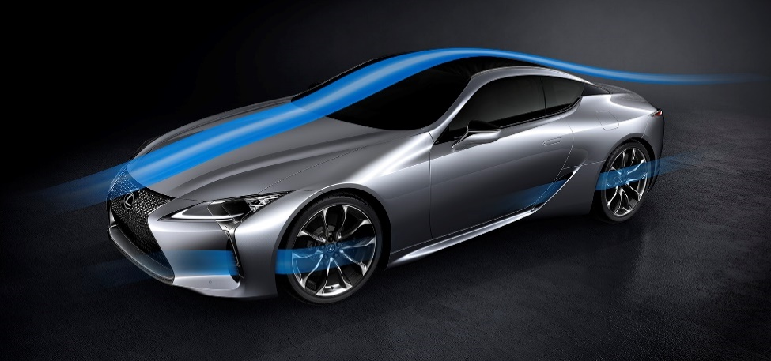
Opcjonalny aktywny tylny spoiler jest aktywowany automatycznie po przekroczeniu prędkości 80 km/h. Zwiększa on docisk tylnej części auta, poprawiając jego stabilność podczas szybkiej jazdy.

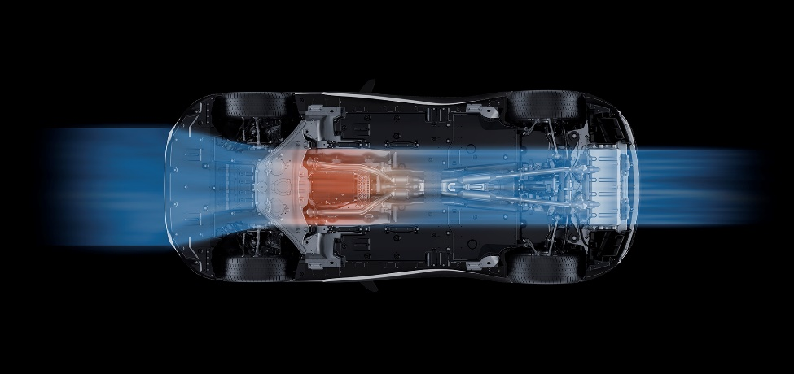
Tuż przed przednimi nadkolami znajdują się wloty powietrza doprowadzające je do wnętrza błotników. Struga tak poprowadzonego powietrza opuszcza nadkole w płynny, niezaburzony sposób po oponach. Taki zabieg przyczynia się do zwiększenia stabilności jazdy na wprost oraz poprawia szybkość reakcji układu kierowniczego podczas ostrej jazdy, a jednocześnie zwiększa poczucie kontroli nad przyczepnością kół tylnych.
Podwozie również projektowano z ogromną starannością – celem było uzyskanie maksymalnie gładkiej, opływowej płaszczyzny. Poszczególne części i podzespoły ustawione są w ramach linii aerodynamicznych. Ta płaszczyzna w tylnej części karoserii unosi się w stronę zderzaka, a tłumik ma formę uniesioną niczym dyfuzor.
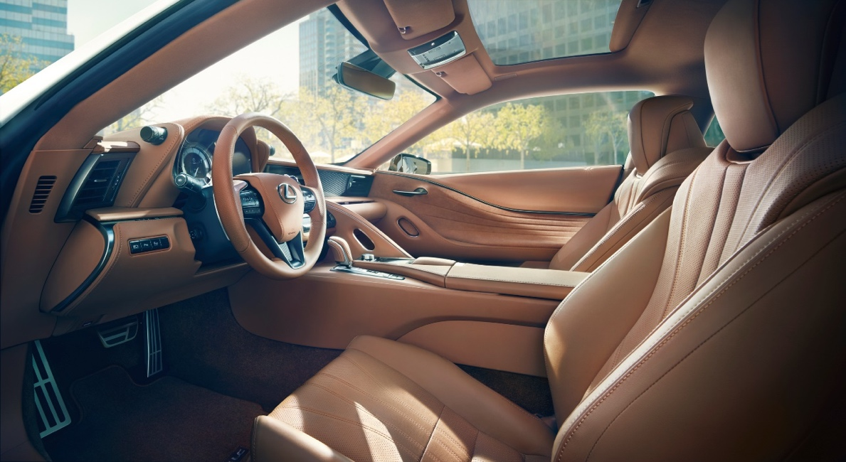
DESIGN WNĘTRZA
Klasyczna, czteromiejscowa kabina Lexusa LC łączy elegancję, najwyższych lotów komfort, wyrafinowanie i iście benedyktyńską staranność w dopracowaniu szczegółów. Kokpit jest funkcjonalnie i stylistycznie skupiony na kierowcy, natomiast przestrzeń przed pasażerem i wokół niego otwiera się do zewnątrz, tworząc komfortową i zapraszającą atmosferę. Linie wykańczające wnętrze stanowią przedłużenie linii nadwozia, biegnącej od maski przez przednią szybę, tworząc poczucie ciągłości między wnętrzem i zewnętrzem auta.
Kokpit otaczający kierowcę daje poczucie pewności, kontroli – oraz zapewnia znakomitą pozycję na fotelu. Punkt biodrowy fotela kierowcy umieszczono tak blisko wysokości środka ciężkości samochodu, jak to było fizycznie możliwe – dzięki temu uzyskano maksymalny efekt feedbacku, czucia zachowań dynamicznych auta. A dzięki niezwykle nisko poprowadzonej masce, zwartemu profilowi deski rozdzielczej i zarówno umiejscowieniu, jak relatywnie niewielkiej grubości słupków przednich, kierowca nadal ma niczym nieograniczoną widoczność w przód.
ŁATWOŚĆ ZAJMOWANIA MIEJSCA
Wsiadanie i wysiadanie to w Lexusie LC łatwe zadanie – inżynierowie zapewnili mnóstwo przestrzeni na nogi pod kokpitem i zredukowali do minimum różnicę wysokości między progiem a podłogą auta, czego dopełnieniem jest ogromna długość i wysokość otworów drzwiowych.
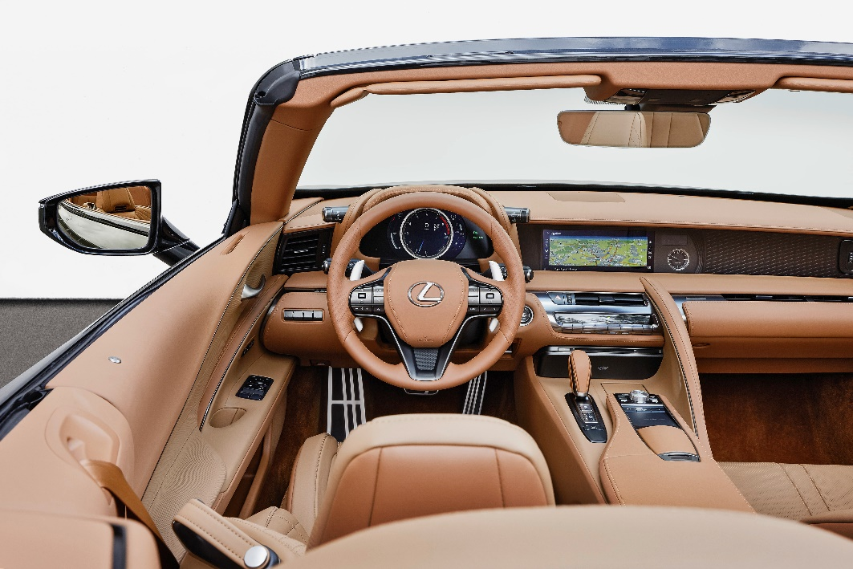
KIEROWNICA I ZESTAW WSKAŹNIKÓW
Kierownicę zaprojektowano z ogromną dbałością o kwestie ergonomiczne. Zmieniono jej ukształtowanie, by uwzględnić i ułatwić różne sposoby jej chwytania oraz ustawienia nadgarstka. Łopatki do zmiany biegów wykonane są teraz z magnezu. Są przy tym większe, łatwiejsze do sięgnięcia i wydają przyjemne dźwięki kliknięcia podczas użycia.
Poszczególne wskaźniki zostały ustawione według ich znaczenia, najważniejszy umieszczono blisko centralnego obszaru pola widzenia kierowcy. Wszystkie są na jednej wysokości, by zredukować zakres poruszeń oczu kierowcy. Zespół wskaźników oparty jest na najnowszej generacji wyświetlacza TFT (thin film transistor), który po raz pierwszy zastosowano w sportowym supersamochodzie Lexus LFA – co obejmuje także przesuwany pierścień centralny.
Bezpośrednio powiązane z czynnością prowadzenia auta fizyczne przełączniki rozmieszczono w obrębie tzw. strefy kontroli, obejmującej obszar bezpośrednio wokół kierownicy. Wśród nich są łopatki zmiany biegów, zespolone przełączniki na kierownicy, przełącznik trybu jazdy Drive Mode Select, przycisk rozruchu silnika i dźwignia wyboru przełożenia. Wszystkie zamontowano maksymalnie ergonomicznie – by kierowca miał do nich łatwy i szybki dostęp, bez odwracania uwagi od drogi.
W całej kabinie jakość materiałów i sposób wykończenia oraz dbałość o szczegóły bezpośrednio odzwierciedlają formułę rzemiosła artystycznego mistrzów Takumi, z którego Lexus słynie na całym świecie. Przykładami są choćby ręczne przeszycia gałki skrzyni biegów, sposób udrapowania alcantary na obiciach drzwiowych czy dyskretne wykorzystywanie logotypu (litery „L”) Lexusa.
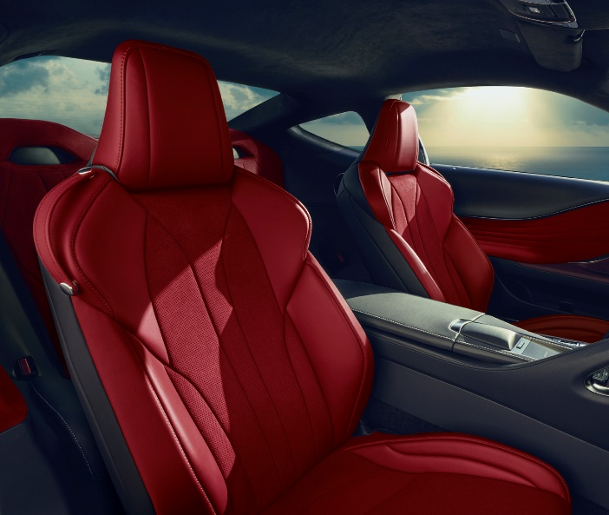
DESIGN FOTELI
Kiedy projektowano kabinę, ogromne znaczenie miało stworzenie doskonałego połączenia podparcia ciała przy przeciążeniach z najwyższym komfortem siedzenia. Celem był więc fotel tyleż wyrafinowany stylistycznie, co perfekcyjny użytkowo. Lexus zdołał to urzeczywistnić dzięki nowej technice dwuczęściowej, w której główna część oparcia otula ramiona i zwija się wokół pleców. Maksymalizację podparcia bocznego zapewnia dodatkowe obicie na wysokości łopatek kierowcy, zaś boczki oparcia wzmocniono insertami z żywicy. Elementy te są jeszcze mocniej zaakcentowane w opcjonalnych fotelach sportowych dostępnych w modelu Coupe, gdzie najważniejsze jest utrzymywanie kierowcy w niewzruszonej pozycji podczas bardzo ostrej jazdy po zakrętach.

10-STOPNIOWA AUTOMATYCZNA SKRZYNIA BIEGÓW DIRECT SHIFT

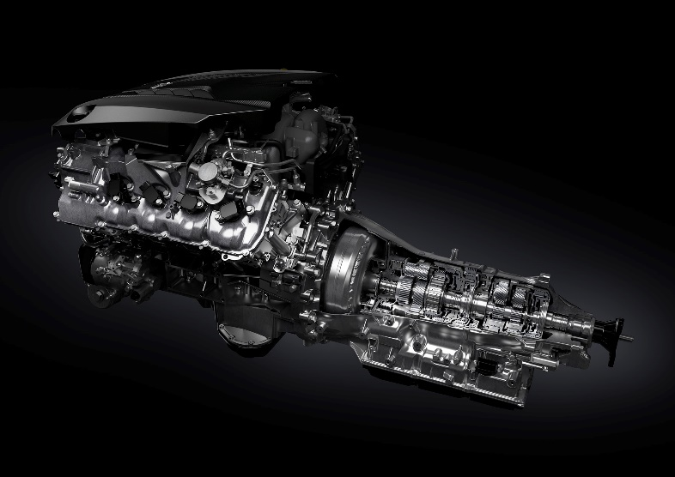
Automatyczna przekładnia Direct Shift została zaprojektowana dla modelu LC 500 – to 10-stopniowa skrzynia biegów o ciasnym zestopniowaniu i równych skokach międzybiegowych – pierwsza taka w świecie.
Dodatkowe przełożenie dołożono, by wyeliminować poczucie, że biegi drugi i trzeci są zbyt długie, a bieg nr 10 pozwala na oszczędną jazdę z dużą prędkością przy niskich obrotach silnika. Układ sterujący zapewnia najszybsze na świecie procesy przełączania między biegami, dając poczucie wyczynowej jazdy, błyskawiczne reakcje na polecenia kierowcy, rytmiczne przełączanie bez efektu skakania i harmonijne zmiany brzmienia silnika.
Kolejnym pierwszym w świecie rozwiązaniem, jakie Lexus zastosował w tej przekładni, jest sterowanie AI SHIFT (z wykorzystaniem sztucznej inteligencji). Sterownik dobiera optymalne przełożenia na bazie oceny preferencji i intencji kierowcy, nie tylko w oparciu o prędkość auta i sposób użycia pedału gazu, ale także w oparciu o historię znajomości kierowcy i jego sposobu prowadzenia.

UKŁAD JEZDNY I DYNAMIKA

- LC Coupe oraz Convertible zostały skonstruowane na platformie Lexus GA-L dla aut z silnikiem z przodu napędzającym tylne koła
- Nisko położony środek ciężkości i znakomita sztywność karoserii
- Wielowahaczowe zawieszenie przednie i tylne
- Lexus Dynamic Handling i mechanizm różnicowy o ograniczonym poślizgu

PLATFORMA GLOBAL ARCHITECTURE-LUXURY

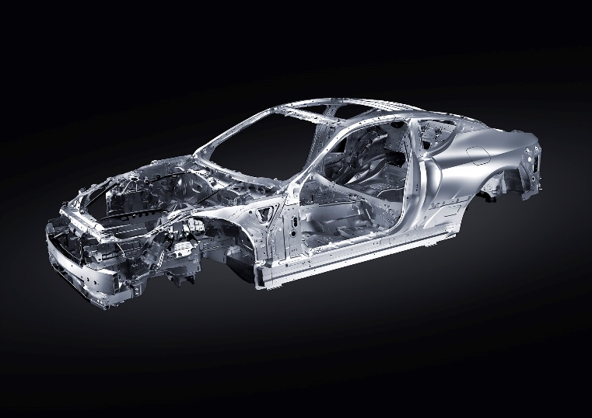
Konstrukcja platformy GA-L pozwoliła Lexusowi na stworzenie niezwykle sztywnej, odpornej na skręcanie karoserii o znakomitej charakterystyce akustycznej i wibracyjnej. Ma ona kluczowe znaczenie dla dynamiki ruchu Lexusa LC, zapewniając mu niskie położenie środka ciężkości i umożliwiając zaprojektowanie nowej pozycji za kierownicą. Wśród najważniejszych cech platformy są także kontrola masy auta, idealny rozkład masy i wielowahaczowe zawieszenie.
WYSOKA SZTYWNOŚĆ SKRĘTNA NADWOZIA
Wybitna sztywność skrętna i skrupulatna kontrola nad parametrami bezwładności pojazdu dały w połączeniu tak angażującą dynamikę, jakiej Lexus poszukiwał dla swojego flagowego coupe. Aby uzyskać najlepsze wyniki, w różnych miejscach platformy zastosowano materiały o różnych właściwościach, otrzymując w efekcie masywność, siłę, sztywność i ultralekką konstrukcję dokładnie w odpowiednich dawkach i w odpowiednich miejscach.
Wyjątkową sztywność szkieletu uzyskano dzięki zastosowaniu wysokowytrzymałej stali do wykonania elementów niepodlegających deformacji, podczas gdy elementy zaprojektowane do deformowania podczas kolizji – z wysokowytrzymałej stali o dobrych własnościach elastycznych. Sztywność szkieletu wspiera wysokowytrzymała stal o dużej sztywności, natomiast w strategicznych miejscach dodane jest aluminium ze względu na jego znakomite właściwości absorbowania energii, a ze względu na lekkość i odporność na rozciąganie – do wykonania zewnętrznego poszycia nadwozia. W różnych miejscach – na zewnątrz i wewnątrz – szerokie zastosowanie znalazł mocny i lekki kompozyt karbonowy.
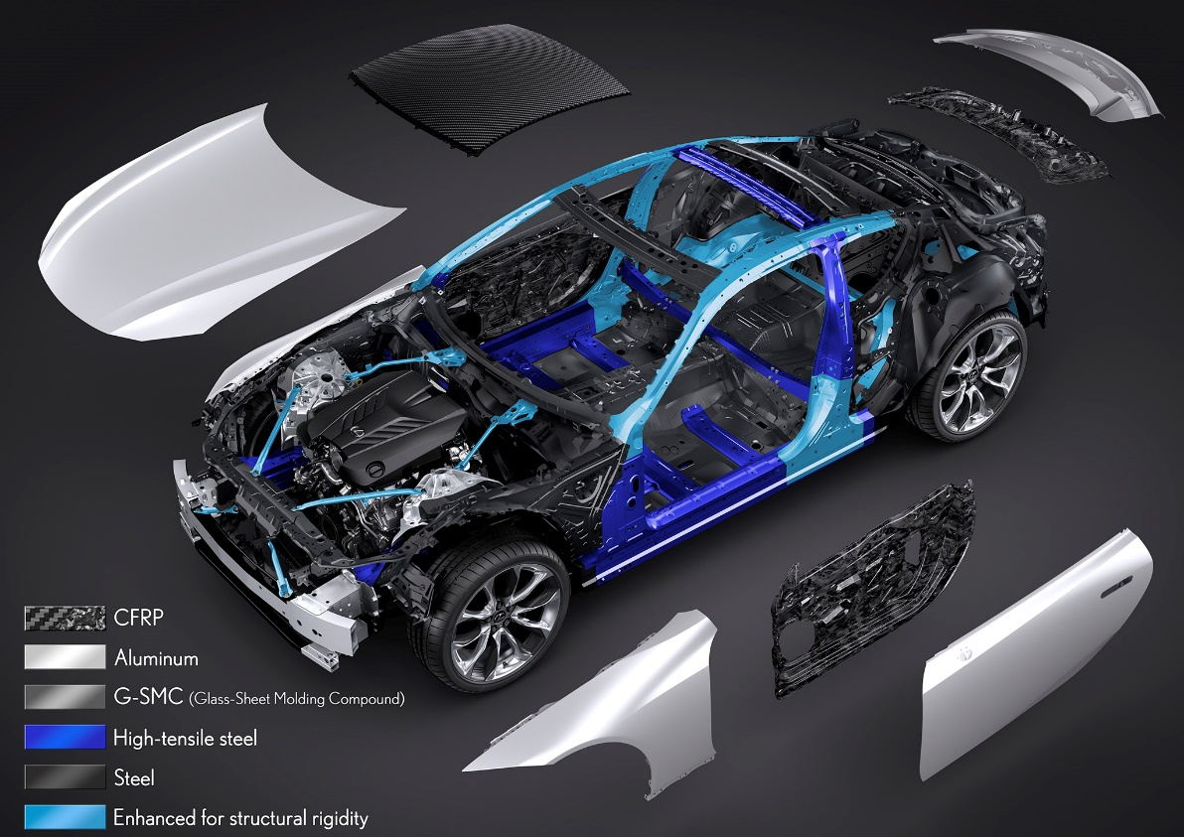

WŁASNOŚCI INERCYJNE
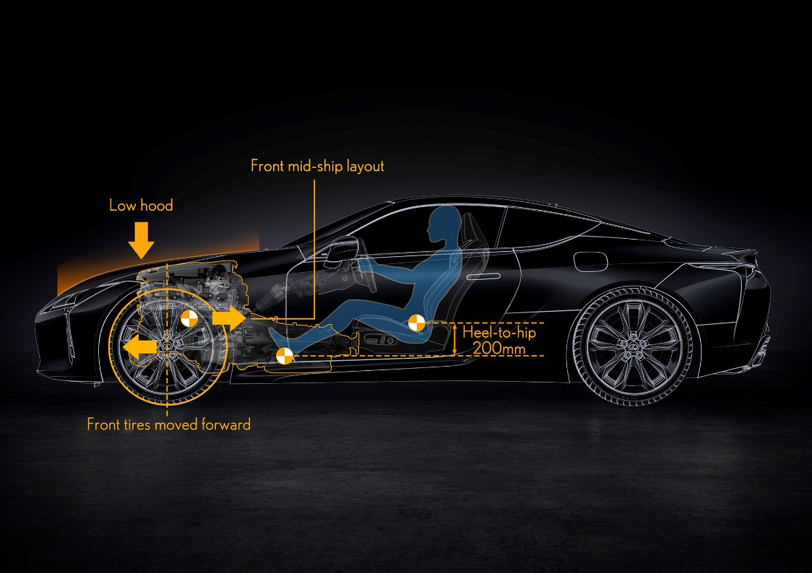
Precyzyjna kontrola parametrów inercyjnych odegrała ogromną rolę w wypracowaniu cech samochodu określanego jako „jeszcze ostrzejszy, jeszcze bardziej wyrafinowany”. Wpływ na to miało niskie położenie środka ciężkości, doskonały rozkład masy i dobry moment bezwładności. Platforma GA-L pozwoliła na takie rozłożenie elementów konstrukcyjnych, by poprawić parametry inercyjne oraz wypracować najlepszą kombinację stabilności prowadzenia i komfortu resorowania. Przeprowadzono takie operacje, jak wysunięcie kół na zewnątrz, na rogi karoserii, obniżenie masy własnej auta, obniżenie punktu biodrowego kierowcy czy cofnięcie mocowania silnika o 50 mm. Lepszemu zbalansowaniu auta posłużyła też rezygnacja z koła zapasowego na rzecz opon run-flat i przemieszczenie akumulatora do bagażnika. Dzięki obniżeniu środka ciężkości Lexus zdołał zredukować wychyły bez konieczności utwardzania sprężyn i obniżania komfortu resorowania. W efekcie LC zachwyca idealną kontrolą ruchów nadwozia i precyzyjnym, liniowym reagowaniem na polecenia kierowcy, co przekłada się na świetne własności jezdne podczas pokonywania zakrętów czy gwałtownych zmian toru jazdy.
WIELOWAHACZOWE ZAWIESZENIE
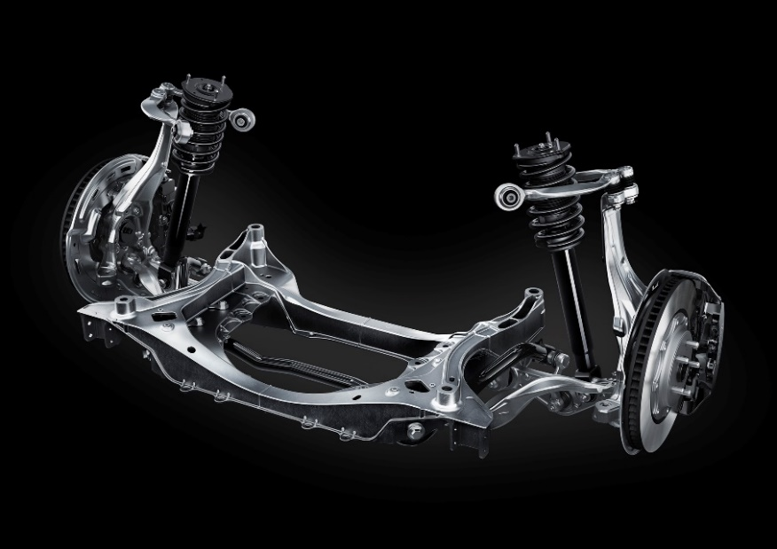
Na układ przedniego zawieszenia o wysokim punkcie zamontowania składają się wahacze o optymalnej konstrukcji zapewniającej wymagany poziom feedbacku na kierownicy. Tylne zawieszenie natomiast ma nisko położone punkty mocowania, z precyzyjnie zdefiniowanym lokowaniem wahaczy, co z kolei zapewnia bardzo stabilne prowadzenie.
Każdy z dwóch górnych i dwóch dolnych wahaczy wyposażono w podwójne sworznie kulowe, dzięki czemu możliwa jest precyzyjna kontrola nawet najmniejszych poruszeń zachodzących między kierownicą a nawierzchnią podłoża. Taki układ pomaga zoptymalizować geometrię zawieszenia i zapewnić znacznie precyzyjniejsze reakcje układu kierowniczego przy lepiej wyczuwalnym wydatku początkowym. Kierowca cieszy się wydajnością konstrukcji zawieszenia Lexusa LC dzięki natychmiastowym reakcjom auta na najmniejsze ruchy kierownicą, gdy opony błyskawicznie budują siłę skrętną, współtworząc stabilność, podatność na kontrolę i wysoki komfort jazdy.
LC Coupe i Convertible standardowo wykorzystują opony run-flat. Rozmiary opon to 245/45RF20 z przodu i 275/40RF20 z tyłu (dla felg 20-calowych) lub 245/40RF21 z przodu i 275/35RF21 z tyłu dla 21-calowych kół.
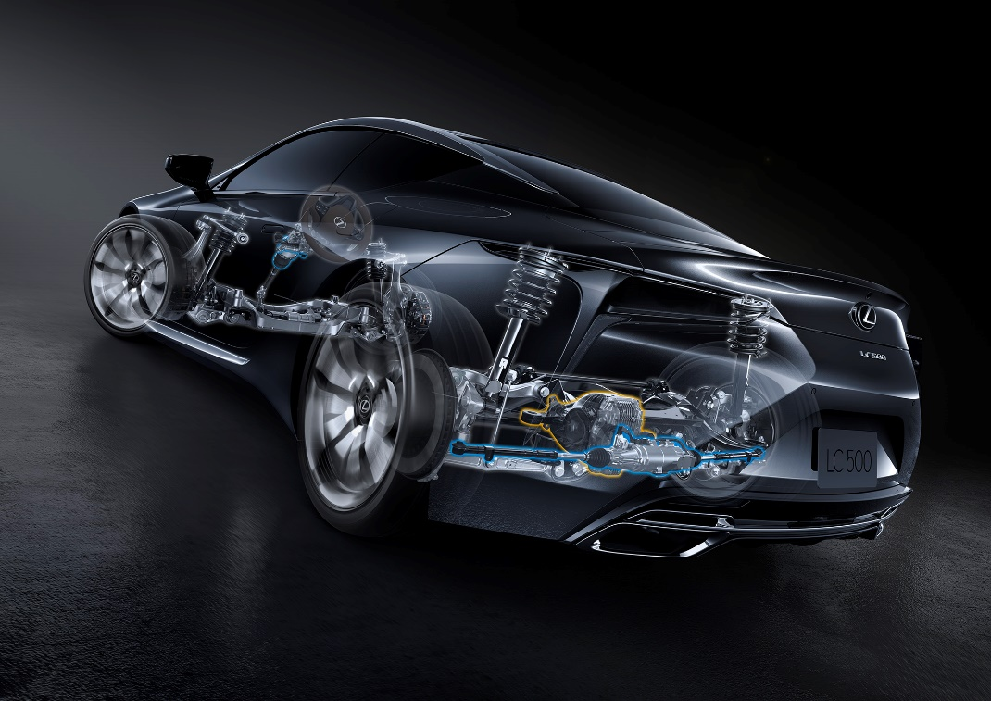
LEXUS DYNAMIC HANDLING
LC Coupe jest dostępny z systemem Lexus Dynamic Handling (element specyfikacji Sport+), który zapewnia jeszcze lepsze prowadzenie w każdej sytuacji drogowej. Obejmuje on układ kierowniczy ze współskrętnymi kołami tylnymi (Dynamic Rear Steering, DRS) oraz zmienne przełożenie przedniego układu kierowniczego (Variable Gear Ratio Steering, VGRS), zawieszenie o adaptacyjnej zmiennej charakterystyce (Adaptive Variable Suspension) oraz zintegrowany system zarządzania dynamiką auta (Vehicle Dynamics Integrated Management, VDIM), co pozwala na idealną kontrolę współpracy między kołami przednimi i tylnymi w każdej sytuacji.
System pozwala, by przy niskich prędkościach tylne koła lekko się wychylały w kierunku przeciwnym do kół przednich, podnosząc zwinność, i w tym samym kierunku co przednie przy prędkościach wyższych, by zwiększyć stabilność. Efekt to wyjątkowo szybkie reakcje na ruchy kierownicy w codziennej jeździe i poddawanie się kontroli kierowcy z niezwykłą wiernością – a przy tym poczucie wspaniałej przyczepności tylnych opon i natychmiastowości reakcji w szybkim pokonywaniu zakrętów, co daje większe wrażenie bezpieczeństwa i pewności jazdy.
MECHANIZM RÓŻNICOWY TORSEN O OGRANICZONYM POŚLIZGU (LSD)
Mechanizm różnicowy typu Torsen o ograniczonym poślizgu to wyposażenie zarówno wersji Coupe, jak i Convertible. Dzięki niemu kierowca może cieszyć się bezpiecznym przyspieszaniem podczas pokonywania zakrętów. Jeśli auto wyposażone jest w DRS, ten półaktywny mechanizm różnicowy będzie kontrolować rozdział napędu między koła we współpracy z systemem stabilizacji pojazdu VSC, zaś DRS będzie nadzorować kąt wychylenia tylnych kół. LSD będzie przeciwdziałać pod- i nadsterowności, wspomagając kierowcę w utrzymywaniu auta na zamierzonej trajektorii. Jednocześnie kierowca nawet na granicy przyczepności będzie odbierać przez kierownicę pełnię czucia zachowania auta.
AKTYWNE WSPARCIE POKONYWANIA ZAKRĘTÓW (ACTIVE CORNERING ASSIST, ACA)
Bazowa wersja modelu LC 500h (a więc nie w wersji Sport+) wyposażona jest w funkcję Active Cornering Assist (ACA), która w ramach systemu stabilizacji pojazdu VSC dba o to, by auto podczas szybkiej jazdy w zakrętach ściśle wykonywało polecenia kierowcy. O ile VSC selektywnie przyhamowuje koła wewnętrzne w łuku, by przeciwdziałać skłonności auta do wyrzucenia tyłu na zewnątrz łuku (nadsterowność), o tyle ACA powstrzymuje tendencje auta do podsterowności (wyjeżdżania przodem na zewnątrz łuku), gdy kierowca zbyt mocno wciśnie gaz podczas dużego przeciążenia bocznego w skręcie – by zapewnić najlepsze osiągi i prowadzenie.
Działanie systemu VSC jest koordynowane z pracą innych systemów nadzorujących prowadzenie i stabilność w ramach systemów zintegrowanego zarządzania dynamiką pojazdu (Vehicle Dynamics Integrated Management, VDIM) oraz Lexus Dynamic Handling. Łącznie zapewniają pełnię kontroli nad momentem obrotowym dostarczanym do tylnych kół oraz momentem skrętu i funkcjonowaniem układu hamulcowego – zarówno w warunkach pod-, jak i nadsterowności.
TYLNY AMORTYZATOR SIŁ SKRĘTNYCH
Zarówno LC 500 Coupe, jak Convertible wyposażone są w amortyzator sił skrętnych, zamocowany w miejscu wzmocnienia karoserii za tylnym zderzakiem. Optymalizuje on strukturę w punktach mocowań i siłę tłumienia. Błyskawicznie pochłania siły skrętne i drobne wibracje, podnosząc stabilność auta i komfort resorowania.
DOSTĘPNOŚĆ SYSTEMÓW
 | LC Coupe  Sport+ |  | LC Coupe poza specyfikacją Sport+ |  | LC 500 Convertible
 | 500 | 500h | 500 | wszystkie modele
Lexus Dynamic Handling | √ | √ | - | - | - | -
Rear Performance Damper | √ | - | √ | - | √ | -
Torsen Limited Slip Differential | √ | √ | √ | - | √ | -
Active Cornering Assist | - | - | - | √ | - | √

TAKUMI: RZEMIOSŁO ARTYSTYCZNE

- Zarówno jakość wykonania, jak i osiągi modelu LC korzystają na najwyższych umiejętnościach mistrzów rzemiosła artystycznego Takumi
- Fabryka Motomachi jest idealnym miejscem do wytwarzania luksusowego coupe
- Najwyższej jakości materiały wykończeniowe w kabinie są obrabiane i zszywane ręcznie
- Nieprzerwana praca nad doskonaleniem detali związanych z dynamiką jazdy

Umiejętności i talent mistrzów rzemiosła Takumi w pracujących w fabrykach Lexusa mają kolosalne znaczenie dla wyjątkowej jakości, jaką emanuje każdy samochód budowany przez Lexusa. Także LC korzysta z tych możliwości, ale nie tylko w sensie uzyskania najwyższej jakości wykończenia, perfekcyjnego spasowania i ręcznych przeszyć, a także pod względem prowadzenia i osiągów.

MOTOMACHI: KOLEBKA I DOM RODZINNY MODELI LFA ORAZ LC
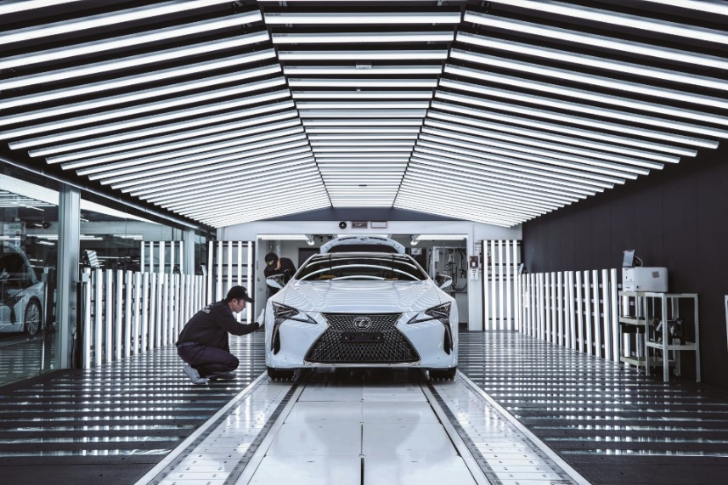
Modele LC Coupe i Convertible powstają w fabryce Lexusa Motomachi, słynnej jako kolebka montowanego ręcznie supersamochodu LFA. Rozkład i budynki fabryki dostosowano do potrzeb produkcji LC – najważniejszym celem był najwyższy poziom jakości.
Wielu mistrzów Takumi oraz najwyżej wykwalifikowanych robotników, którzy kiedyś budowali LFA, przeszło do projektu LC, wnosząc ogrom wiedzy, umiejętności i doświadczenia, szczególnie w takich dziedzinach, jak obróbka włókna węglowego i ręczne wykańczanie.
WYKOŃCZENIE WNĘTRZA
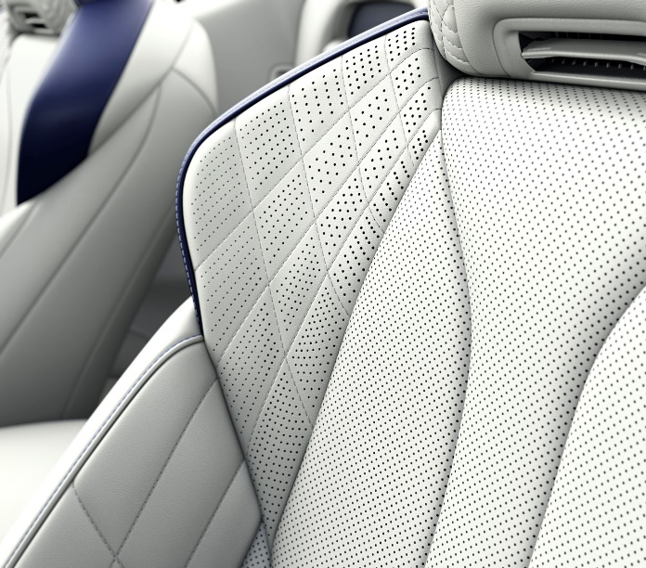
Umiejętności Takumi przejawiają się w precyzyjnych szwach, upiększających nieskazitelnie wykończone połacie skóry tam, gdzie obite są nią skomplikowane formy. Efekt udrapowania alcantary na boczkach drzwiowych i rozkład perforacji w skórzanej tapicerce foteli to najbardziej oczywiste przykłady dbałości o detale.
Kształt i sposób, w jaki kierownica leży w dłoniach – krytyczny punkt w komunikowaniu kierowcy jakości i osiągów LC – zdefiniowano po wielu godzinach testów i prób przez mistrzów Takumi specjalizujących się w prowadzeniu auta. Niesłychanie szczegółowe analizy tych fachowców zaowocowały skomplikowaną formą przekrojową kierownicy, idealnie wpasowującą się w zmieniający się uchwyt dłoni i pozycji dłoni na kierownicy podczas prowadzenia auta. Podobny proces opracowywania optymalnej formy przeszły łopatki do zmiany biegów pod kierownicą, wykonane ze stopu aluminium.
HIGH-SPEED RESIN TRANSFER MOULDING (RTM)
Faktura elementów wykonanych z kompozytu wzmacnianego włóknem węglowym (kompozyt karbonowy, Carbon Fibre Reinforced Plastic, CFRP) robi wrażenie tkaniny wyplatanej ściegiem ukośnym. Uzyskanie takiego wyglądu umożliwiło zastosowanie nowego procesu formowania z ultraszybkim transferem żywicy (High-Speed Resin Transfer Moulding, RTM), opracowanego w fabryce Motomachi na bazie techniki pierwotnie wykorzystywanej do produkcji Lexusa LFA. Surowe włókna węglowe są układane w formie i zaciskane przed wlaniem żywicy. W efekcie wypracowano proces nadający się do masowej produkcji. Wykorzystanie dachu wykonanego z kompozytu karbonowego CFRP znacząco przyczynia się do obniżenia środka ciężkości w LC Coupe i redukcji masy własnej samochodu.
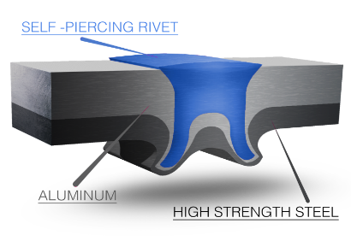
NITOWANIE BEZOTWOROWE
Aby zredukować masę w kluczowych obszarach konstrukcji – np. w przednich kielichach zawieszenia – Lexus dostosował do swoich potrzeb nową technikę łączenia aluminium i stali. Wykorzystanie nitowania typu SPR (nity bezotworowe) pozwala na połączenie tych zupełnie różnych fizykochemicznie metali w miejscach, gdzie tradycyjne metody spawalnicze okazały się niewystarczające lub niewłaściwe: zamiast spawania punktowego. Łączony materiał jest perforowany tylko od strony górnej warstwy.
KIEROWCY TAKUMI TESTUJĄ LEXUSA LC
Umiejętności i doświadczenie Takumi wykorzystano także dla zapewnienia najlepszej dynamiki auta.

Przełożenie i szybkość reakcji układu kierowniczego, silne i rytmiczne działanie procesu zmiany biegów, podparcie i komfort zapewniane przez fotele oraz pozycja pedałów i stóp kierowcy – wszystkie te elementy (oraz dziesiątki innych) poddano skrupulatnym testom, by uzyskać optymalną kombinację oferującą nie tylko ekscytującą jazdę, ale i taką, która efektywnie zachęca do dalszego prowadzenia auta.
Prototypy były poddawane próbom na wszelkiego rodzaju drogach, w tym w Europie i USA, by upewnić się, że zachowania auta i jego prowadzenie spełniają wymagania różnych kierowców w różnych warunkach jazdy na całym świecie. Kierowcy Takumi pracowali wyłącznie w samochodach LC, by zachować całkowite skupienie na tym zadaniu, wprowadzając nawet najmniejsze poprawki w celu uzyskania najlepszych wyników z chwilą rozpoczęcia produkcji.

LEXUS SAFETY SYSTEM +

- Wszystkie warianty modelu LC wyposażono w Lexus Safety System +
- Pakiet aktywnych systemów bezpieczeństwa czynnego obejmują system ochrony przedzderzeniowej (Pre-Collision System), dynamiczny tempomat radarowy (Dynamic Radar Cruise Control), asystent utrzymania pasa ruchu z systemem ostrzegania o opuszczeniu pasa ruchu (Lane-Keep Assist with Lane Departure Alert), system automatycznego przełączania świateł mijania i drogowych (Automatic High Beam) oraz system rozpoznawania znaków drogowych (Road Sign Assist)
- Lexus Safety System+ pomaga zredukować ryzyko kolizji, ostrzega kierowcę o potencjalnych zagrożeniach i pomaga ograniczyć konsekwencje w przypadku kolizji nieuniknionej

Wszystkie wersje Lexusa LC Coupe i Convertible są seryjnie wyposażone w Lexus Safety System +, zespół systemów wsparcia kierowcy i ochrony pasażerów, pomagających kierowcy w uniknięciu kolizji lub redukujących konsekwencje kolizji.
PRE-COLLISION SYSTEM
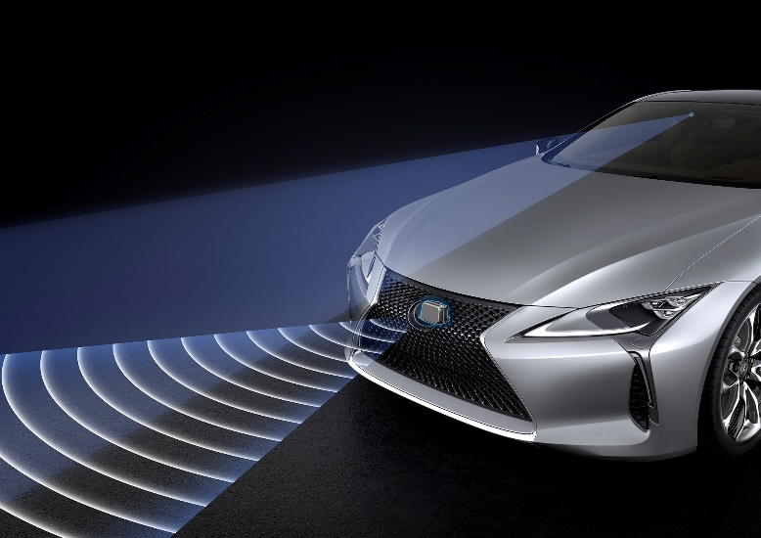
Pre-Collision System (PCS) wykrywa ryzyko kolizji z poprzedzającym samochodem. Współpracując z systemami ostrzegania i hamowania, pomaga zapobiec zderzeniu lub ograniczyć szkody wynikające z kolizji. Rozpoznaje zarówno pojazdy, jak i pieszych na drodze pojazdu, wykorzystując dane z kamery oraz radaru milimetrowego.
Jeśli system stwierdzi, że możliwość kolizji jest wysoka, inicjuje działanie ostrzeżenia kierowcy i awaryjnego hamulca przedkolizyjnego. Jeśli kolizja jest nieunikniona, następuje pełna aktywacja hamulca przedkolizyjnego, który podejmie próbę ograniczenia szkód wynikających z kolizji lub nawet niedopuszczenia do kolizji. Jeżeli kierowca nie zareaguje z odpowiednim refleksem lub zdecydowaniem, albo nie zareaguje w ogóle, system aktywuje pełne hamowanie, które potrafi zmniejszyć prędkość auta o nawet 40 km/h, a więc potencjalnie nawet zatrzymać całkowicie pojazd, by wspomóc redukcję szkód.
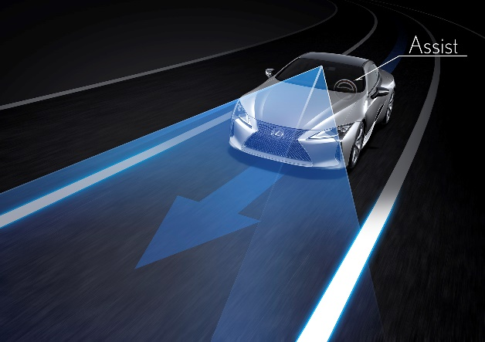
DYNAMIC RADAR CRUISE CONTROL
Ten sam czujnik radarowy, który wykorzystuje system PCS, zapewnia wsparcie systemowi dynamicznego tempomatu Dynamic Radar Cruise Control (DRCC). Pomaga on kierowcy utrzymać odpowiedni odstęp od poprzedzającego auta aż po zatrzymanie pojazdu. Kiedy droga przed samochodem jest już wolna, system automatycznie i płynnie przyspieszy do uprzednio zadanej prędkości. Jeśli przedtem doszło do zatrzymania auta, kierowca musi po prostu trącić pedał gazu, by ponownie aktywować system.
SYSTEMY UTRZYMANIA PASA RUCHU I PRZECIWDZIAŁANIA NIESTABILNEJ JEŹDZIE
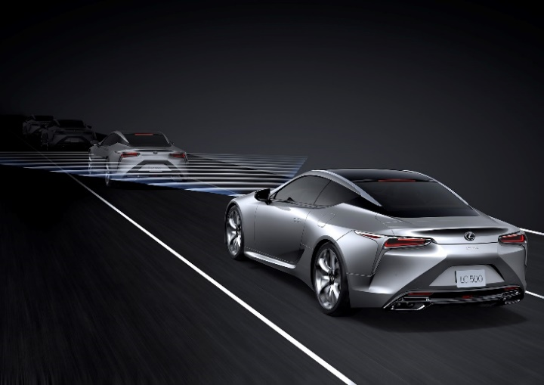
Pakiet Lexus Safety System+ obejmuje Advanced Lane Keep Assist – zespół systemów zaawansowanego nadzoru nad utrzymaniem pasa ruchu, które rozpoznają niezamierzone zjeżdżanie z niego prowadzonego pojazdu. Lane Departure Alert (LDA) wykorzystuje kamerę na przedniej szybie do śledzenia toru jazdy auta wobec linii oznakowania pasów. Systemy pomagają kierowcy bezpiecznie przywrócić samochodowi prawidłową trajektorię, automatycznie precyzyjnymi ingerencjami w układ kierowniczy kierując auto na środek pasa. Advanced Lane Keep Assist współdziała z DRCC nawet przy bardzo niewielkich prędkościach. Kierowca może za pośrednictwem ekranu multimedialnego wybrać rodzaj ostrzeżenia, jakie dostanie od systemu – ostrzegawczy brzęczyk lub wibrację koła kierownicy – oraz czułość i intensywność ostrzeżenia. Na życzenie można w ogóle wyłączyć system.
Funkcja rozpoznawania jazdy wężykiem (Sway Warning) rozpoznaje natomiast powtarzające się manewry jazdy od linii do linii jako objaw zmęczenia prowadzącego i emituje alert dźwiękowy i wizualny, nakłaniający kierowcę do zrobienia sobie przerwy w podróży.
AUTOMATIC HIGH BEAM
W pakiecie Lexus Safety System + jest także Automatic High Beam (AHB), który rozpoznaje ruch przed autem i nadjeżdżające z przeciwka pojazdy, automatycznie przełączając światła główne z pozycji drogowych na mijania. Dzięki temu można jechać w ciemności wciąż na światłach drogowych, które same dostosowują się do warunków i zapewniają maksymalne oświetlenie bez powodowania zagrożenia oślepieniem innych.
ROAD SIGN ASSIST
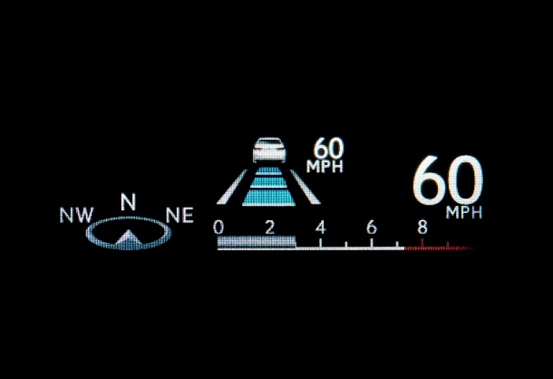
Dzięki systemowi rozpoznawania znaków (Road Sign Assist) kierowca zyskuje pomoc w dostrzeganiu ważnego oznakowania dróg. System wykorzystuje przednią kamerę, która rozpoznaje najważniejsze znaki ostrzegawcze i nakazowe – są one prezentowane na wyświetlaczu przed oczami kierowcy, redukując ryzyko, iż nie zauważy on ograniczeń prędkości, zakazów ruchu i innych istotnych informacji.
Jeśli system dostrzeże, że kierowca nie przestrzega zakazu wyprzedzania, wjazdu lub nakazów dotyczących prędkości, emituje wizualny i akustyczny sygnał ostrzegawczy. Kierowca może dostosować działanie systemu za pośrednictwem wyświetlacza, używając przycisków na kierownicy.

SYSTEMY AUDIO

- Opcjonalny 13-głośnikowy system nagłośnienia Mark Levinson
- 12-głośnikowy system Pioneer premium audio surround
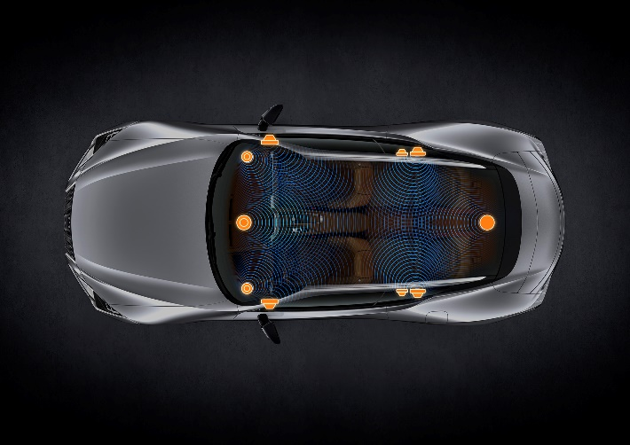
MARK LEVINSON
W modelach LC Coupe i Convertible w ramach ekskluzywnego partnerstwa z liderem rynku, firmą Mark Levinson, oferowany jest audiofilski system nagłośnienia.
Ten 13-głośnikowy system zaprojektowano specjalnie dla najlepszych efektów akustycznych w kabinie Lexusa LC. Inżynierowie Mark Levinson wsparli dążenie Lexusa do obniżenia masy, uzyskując 30-procentową redukcję masy głośników bez obniżania ich parametrów.
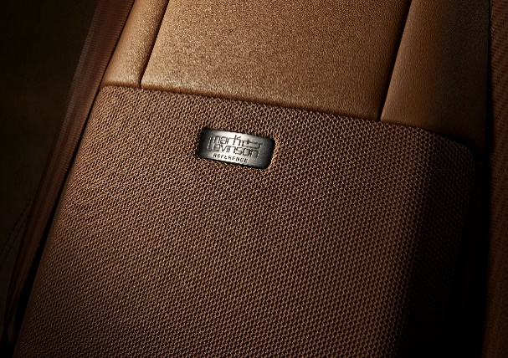
W głośnikach wykorzystuje się wyrafinowane materiały i techniki konstrukcyjne, które zapewniają najlepsze możliwe rezultaty – w tym po raz pierwszy zastosowaną Direct Drive Unity, koncepcję „głośnik w głośniku”, pozwalającą na uzyskanie najwyższej jakości dźwięku i ciśnienia zamknięte w maksymalnie zwartej konstrukcji. System stosuje także funkcję odzyskiwania dźwiękow Clari-Fi, który automatycznie analizuje i podnosi jakość wszelkiego rodzaju źródeł muzyki kompresowanej.
PIONEER
Modele LC Coupe i Convertible są seryjnie wyposażane w 12-głośnikowy system Pioneer premium audio surround. Zaprojektowany specjalnie dla modelu LC, system ten obejmuje cztery 9-centymetrowe podwójne głośniki CST (Coherent Source Transducer), łączące funkcje tweeterów i średniotonowców, ulokowane u podstawy przednich słupków. Dwa 16-centymetrowe woofery w drzwiach mocowane są w specjalnych obudowach, by zredukować wibracje, co zapewnia znakomity dźwięk niskotonowy. Inne elementy to 9-centymetrowy głośnik średniotonowy pośrodku deski rozdzielczej, 25-centymetrowy subwoofer za oparciami tylnych siedzeń oraz 8-kanałowy wzmacniacz Class-D pod podłogą bagażnika.

Limitowana edycja wyprodukowana w 20 egzemplarzach. Nie jest już dostępna w sprzedaży.

